
云计算技术实验报告
[鲲鹏云容器]
姓名： | 顾凯琪
学号： | 226001624
课程名称： | 云计算技术
所在学院： | 信息科学与工程学院
专业班级： | 22级计算机科学与技术2班
任课教师： | 顾凯琪

实验项目名称 | 鲲鹏云容器
一、实验目的与要求：
实验一：Docker容器的基本操作
实验目的：
- 掌握Docker环境的搭建：
  - 学习在华为云ECS实例上安装Docker，配置依赖项（如device-mapper、lvm2）。
  - 验证Docker服务启动状态及hello-world镜像的运行。
- 熟练操作Docker镜像：
  - 通过docker pull从公共仓库拉取镜像（如nginx、ubuntu:14.04）。
  - 使用docker images查询镜像列表，docker rmi删除镜像（包括强制删除占用镜像）。
- 管理容器生命周期：
  - 通过docker create、docker start/stop/restart管理容器启停。
  - 使用docker exec与docker attach进入容器交互界面，掌握后台运行容器（-d参数）。
- 搭建私有镜像仓库：
  - 部署本地docker-registry服务，通过docker tag和docker push实现镜像的本地化存储与共享。
实验要求：
- 环境配置：
  - 创建华为云VPC、安全组（放通22、80、5000端口），并购买鲲鹏架构ECS实例。
  - 安装Docker后，验证docker run hello-world输出成功信息。
- 镜像操作验证：
  - 拉取并删除至少两个镜像（如nginx、httpd），记录操作命令及结果。
- 容器管理：
  - 创建并启动一个基于httpd镜像的容器，通过docker ps查看运行状态。
  - 使用docker exec进入容器内部，执行ps命令验证进程。
- 私有仓库验证：
  - 将ubuntu:14.04镜像推送至本地仓库，并通过curl查询仓库镜像列表。

实验二：Dockerfile的基本操作
实验目的：
- 理解Dockerfile核心指令：
  - 掌握FROM、ADD、RUN、EXPOSE、CMD等指令的功能与应用场景。
  - 学习通过多阶段构建优化镜像大小（如编译环境与运行环境分离）。
- 构建自定义镜像：
  - 编写Dockerfile，从centos:7基础镜像编译安装Nginx 1.12.2。
  - 配置Nginx运行参数（如用户权限、模块启用），并设置非守护进程模式。
- 服务验证与优化：
  - 通过端口映射（-p 80:80）运行容器，验证浏览器访问Welcome to Nginx页面。
  - 优化Dockerfile，添加CMD指令实现容器自动启动服务。
实验要求：
- Dockerfile编写：
  - 创建nginx_demo目录，下载Nginx源码包，编写Dockerfile完成编译安装。
  - 确保Dockerfile包含依赖安装（如gcc、openssl-devel）及权限配置。
- 镜像构建与验证：
  - 使用docker build -t my_nginx:v1构建镜像，记录构建日志中的关键步骤。
  - 运行容器并映射端口至81，通过浏览器访问验证服务可用性。
- 资源清理：
  - 实验结束后删除ECS实例及相关资源，确保无残留计费项。

实验三：鲲鹏平台OA系统容器化部署
实验目的：
- 掌握企业应用容器化流程：
  - 通过Dockerfile将Java应用（OA系统）打包为镜像，包含运行时环境（JDK 8）及依赖项。
  - 配置镜像加速器，优化镜像拉取速度。
- 华为云服务集成：
  - 使用SWR（容器镜像服务）托管自定义镜像，掌握docker login、docker tag、docker push操作。
  - 在CCE（云容器引擎）中创建鲲鹏集群，部署有状态工作负载（StatefulSet）。
- 应用运维与监控：
  - 通过CCE控制台查看容器日志，监控服务运行状态。
  - 实现弹性公网IP绑定，通过浏览器访问OA系统登录页。
实验要求：
- 镜像构建与上传：
  - 编写Dockerfile，基于arm64v8/adoptopenjdk镜像添加OA系统JAR包，暴露8088端口。
  - 将镜像推送至SWR指定组织，确保命名符合规范（如swr.cn-north-4.myhuaweicloud.com/组织名/镜像名:标签）。
- CCE集群部署：
  - 创建鲲鹏集群（3控制节点，1工作节点），配置容器隧道网络与安全组策略。
  - 部署OA系统工作负载，设置服务类型为LoadBalancer，映射8088端口至公网。
- 验证与清理：
  - 使用弹性IP+端口访问OA系统，以用户名soli和密码123456登录验证功能。
  - 实验结束后释放CCE集群、云数据库GaussDB及ECS实例，提交资源释放截图。

二、实验环境：

设备名称 | 设备型号 | 软件版本
鲲鹏平台OA系统服务器  ecs-oa | 鲲鹏计算，通用计算增强型，kc1.2xlarge.2 | 8vCPUs | 16GB | openEuler 20.03 64bit with ARM
云数据库 GaussDB(for MySQL)  gauss-oa | GaussDB(for MySQL)，通用增强型，16vCPUs | 64 GB | 兼容MySQL 8.0

实验设备详细信息
设备名称 | 设备型号 | 软件版本
鲲鹏平台 MySQL 服务器 ecs-mysql | 鲲鹏计算，通用计算增强型， kc1.la rge.2 | 2vCPUs | 4GB | openEuler 20.03 64bit
鲲鹏平台 OA 系统服务器 ecs-oa | 鲲鹏计算，通用计算增强型， kc1.2x large.2 | 8vCPUs | 16GB | openEuler 20.03 64bit with ARM
云数据库GaussDB(for MySQL)gauss-oa | GaussDB(for MySQL)，通用增强型， 16vCPUs | 64 GB | 兼容 MySQL 8.0

实验工具详细信息
名称 | 下载链接 | 用途
PuTTY | win64 位：  https://the.earth.li/~sgtatham/putty/  latest/w64/putty-64bit-0.74-  installer.msi | 远程登录工具
WinSCP | https://winscp.net/eng/download.php | 远程传输工具
Git | https://git-scm.com/downloads | 分布式版本控制系统
Maven | https://mirrors.huaweicloud.com/apa  che/maven/maven-  3/3.6.3/binaries/apache-maven-  3.6.3-bin.tar.gz | 软件项目管理工具
oasys_mysql | https://gitee.com/github- 5407963/oasys_mysql | OA 系统项目源代码
oasys_mysql.sql | https://obs-oa-zyl.obs.cn-north-  4.myhuaweicloud.com/oasys_mysql.  sql | OA 系统 MySQL 数据库脚本

三、实验方法（原理、流程图）

1. 实验原理
- 容器化核心：
Docker利用Linux内核的Cgroups和Namespace实现资源隔离，镜像通过分层存储（UnionFS）减少冗余。
- Dockerfile构建逻辑：
指令逐层执行，每层生成只读文件系统，最终镜像包含完整应用环境（如Nginx编译环境+运行配置）。
- 华为云服务联动：
SWR提供私有镜像仓库，CCE通过Kubernetes编排容器，实现应用的高可用与弹性伸缩。
2. 关键步骤详解：
- 实验一：
  - 通过yum install docker安装Docker，配置安全组放通5000端口（私有仓库）。
  - 使用docker run -d -p 5000:5000 --name registry registry启动本地仓库，验证镜像推送/拉取。
- 实验二：
  - 在Dockerfile中通过RUN ./configure --user=nginx指定编译参数，EXPOSE 80声明服务端口。
  - 运行容器时添加-g "daemon off;"保持前台进程，避免容器自动退出。
- 实验三：
  - 在CCE中创建StatefulSet时，需绑定SWR镜像地址，配置服务端口映射（8088:8088）。
  - 通过华为云ELB（弹性负载均衡）分配公网IP，实现外部访问OA系统。
3. 实验流程图
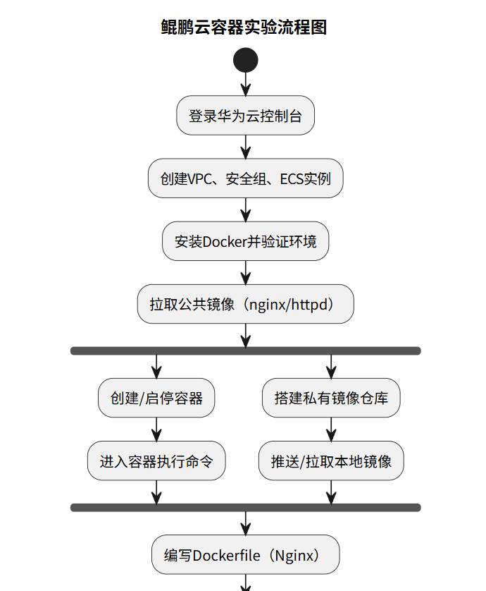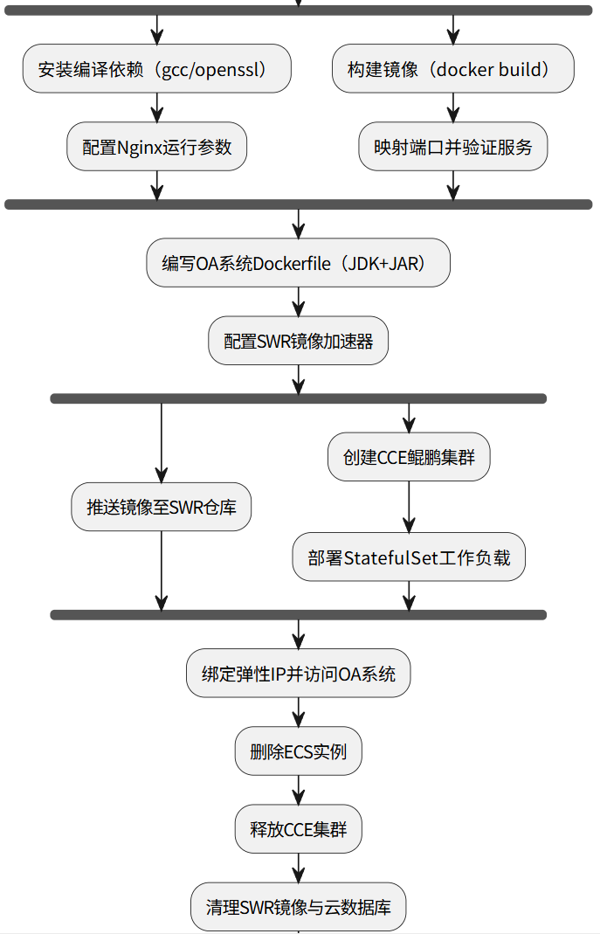

四、实验过程、步骤及内容
目录
实验一 Docker容器的基本操作 5
一. Docker的安装和配置 8
二.镜像的基本操作 10
三.容器的基本操作 11
四．私有仓库的搭建 15
实验二 Dockerfile的基本操作 17
五．Dockerfile文件构建 17
六. Nginx镜像验证 19
实验三 鲲鹏平台OA系统容器化部署 22
七．通过Dockerfile构建OA系统镜像 22
八．CCE鲲鹏集群创建 28
九．CCE部署OA系统 29
十．释放资源 32
问题与解决： 34

实验一 Docker容器的基本操作
创建虚拟私有云
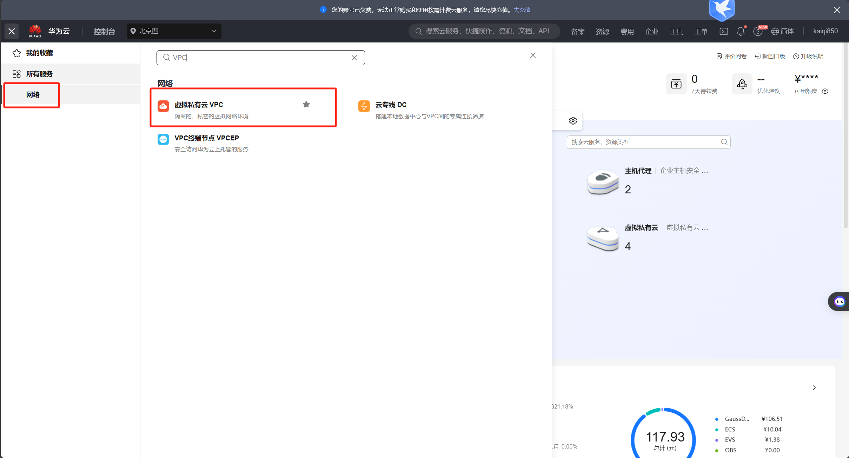

沿用上一个实验的VPC
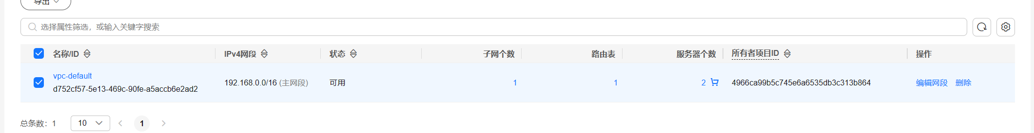

创建并配置安全组，在“创建安全组”窗口中配置模板选择为“通用Web服务器”，名称设置为“Sys-Webserver”，然后点击“确定”。默认放通22、3389、80、443端口和ICMP协议。

购买弹性云服务器
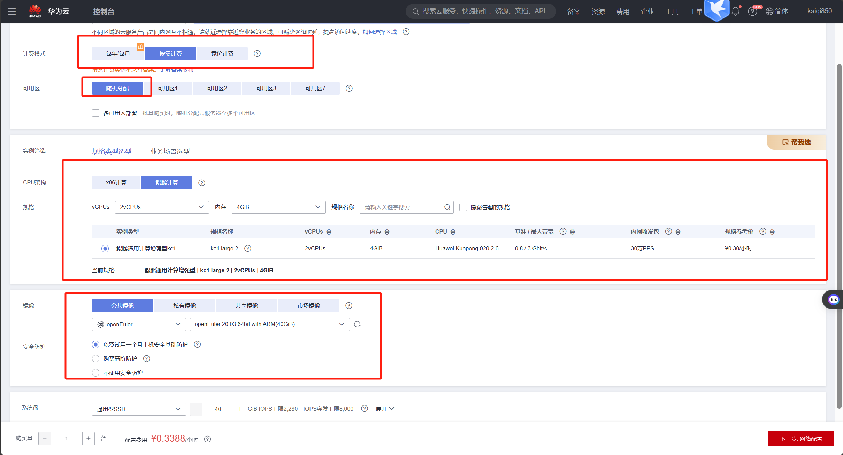
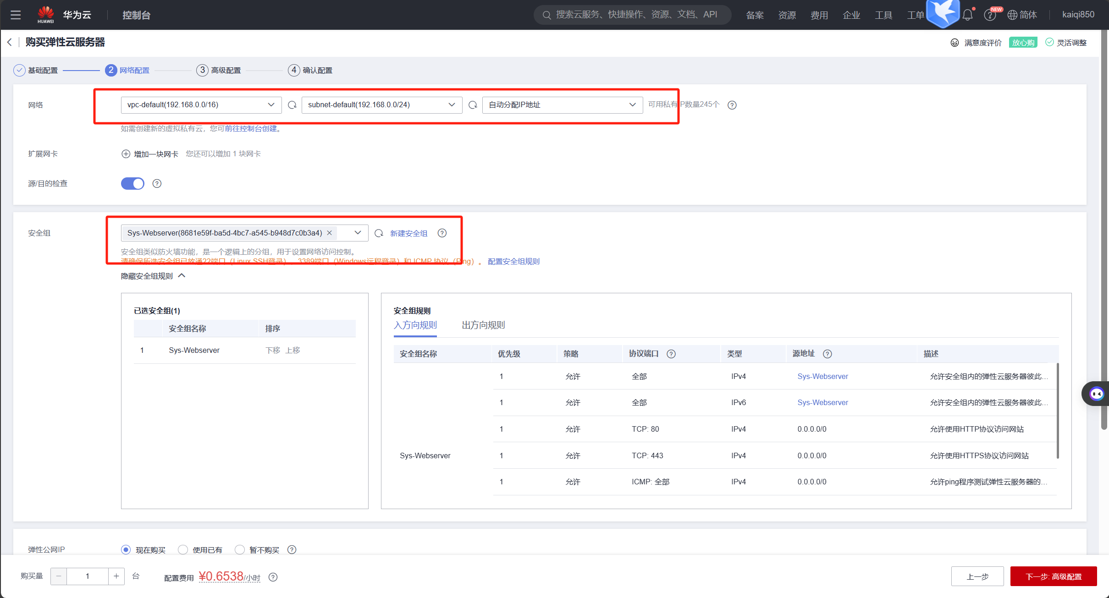
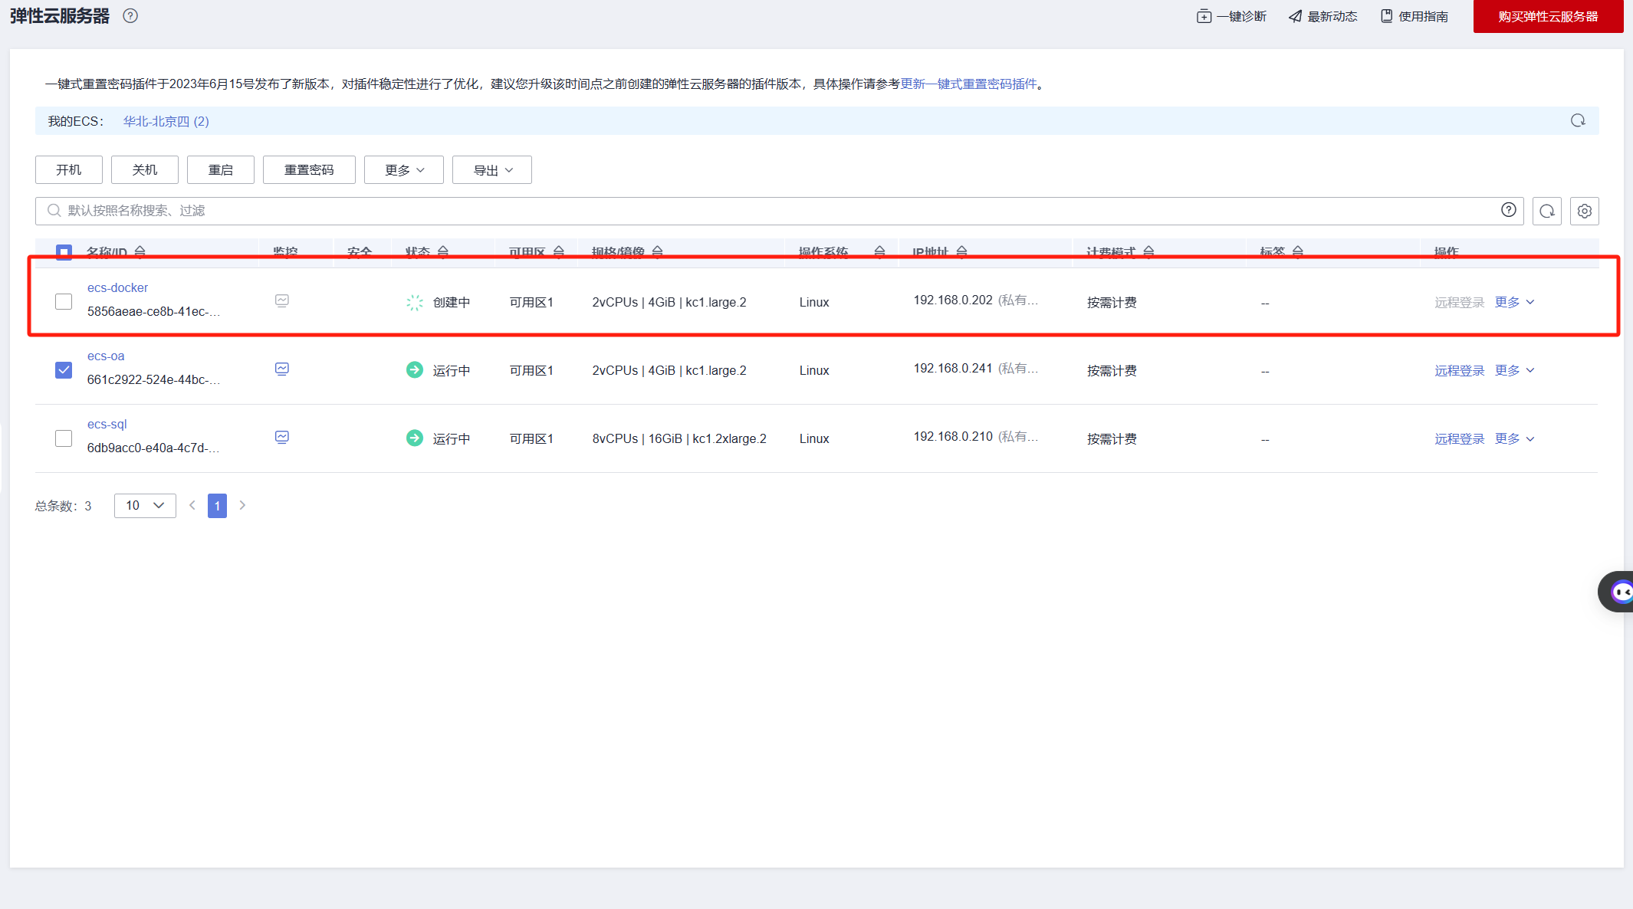

使用cloudshell远程登陆，并检查内核版本
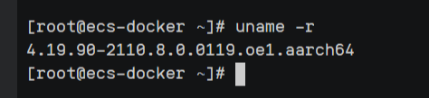

移除旧的版本
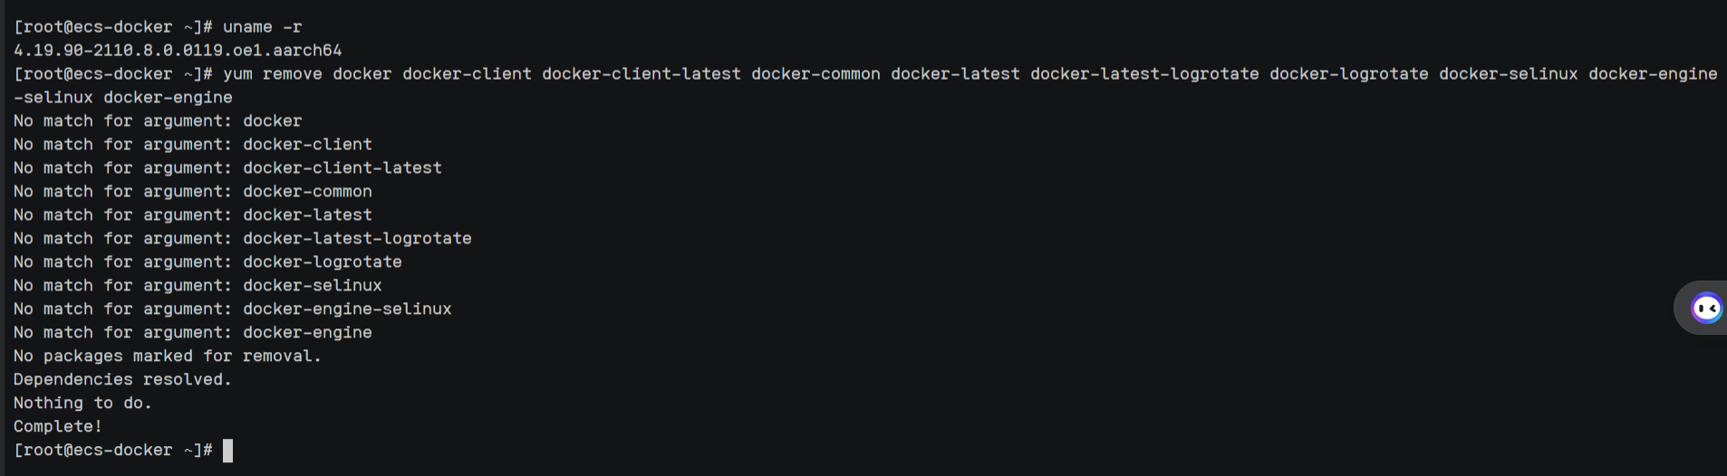

安装Docker依赖工具

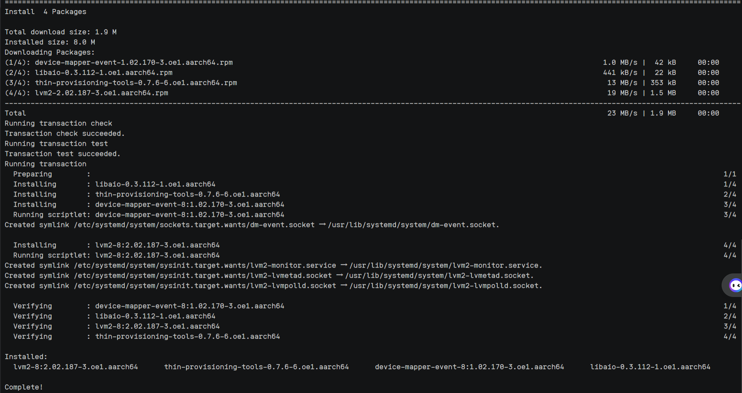

一. Docker的安装和配置
输入命令yum -y install docker，安装docker。
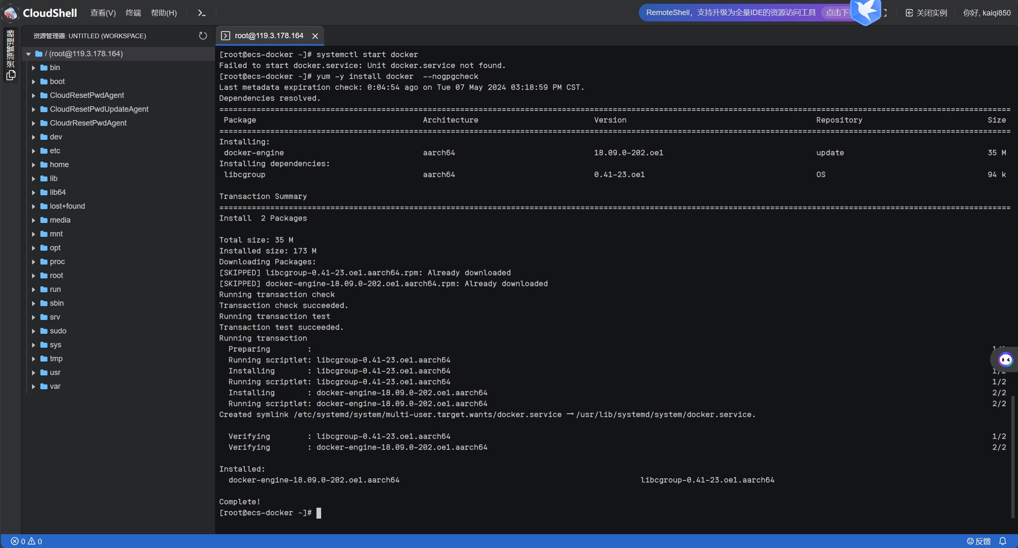

启动Docker 后台服务
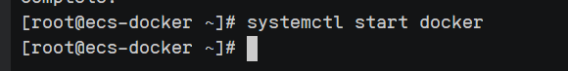

测试运行hello-world
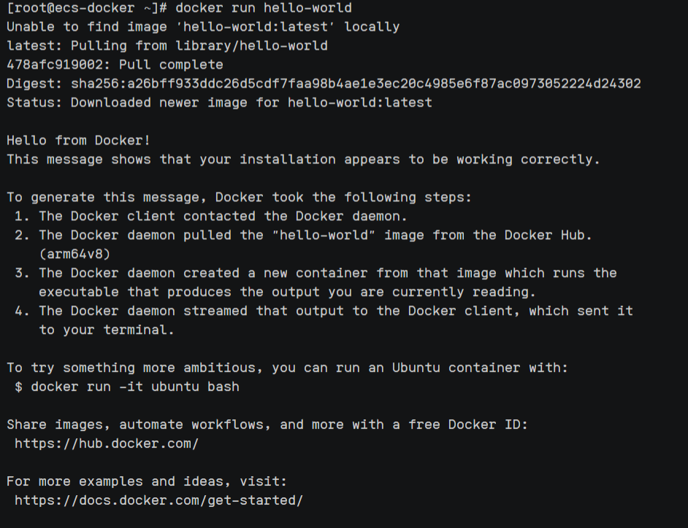
由于本地没有hello-world这个镜像，所以会下载一个hello-world的镜像，并在容器内运行。若能正常输出信息，则说明安装成功。

查看下载的hello-world镜像。
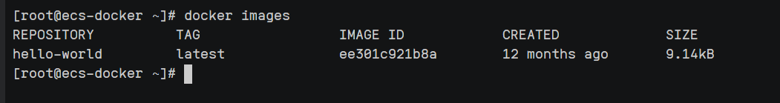

二.镜像的基本操作
下载nginx镜像
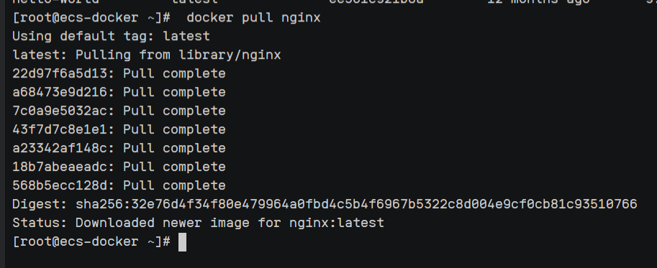

查询及删除镜像，使用docker images查看当前镜像
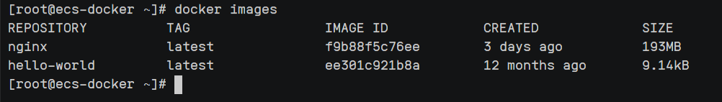

查看镜像的大小
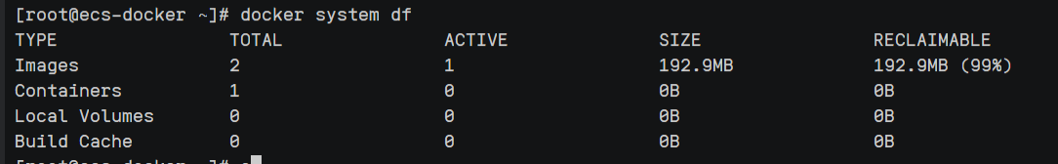

删除镜像：
-f :强制删除，一般用于被占用的删除。观察到hello world原先无法删除，后使用-f强制被删除
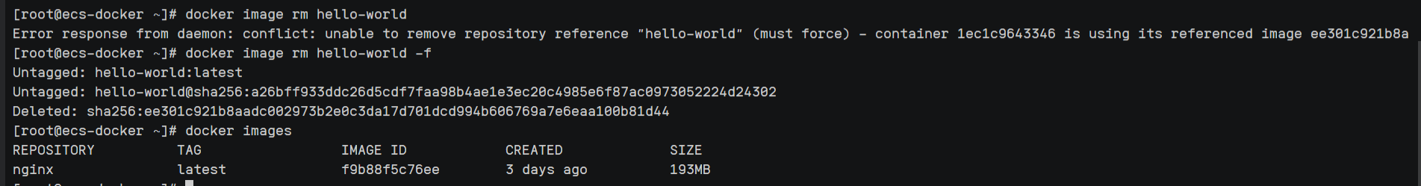

通过短ID或镜像完整ID删除镜像。
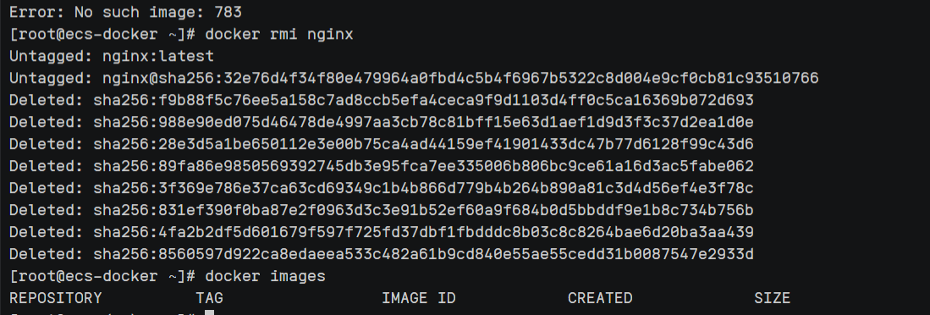

三.容器的基本操作
容器的创建与启停
创建一个基于httpd镜像的新容器。若主机中没有对应镜像，将会从docker Hub中拉取最新镜像。
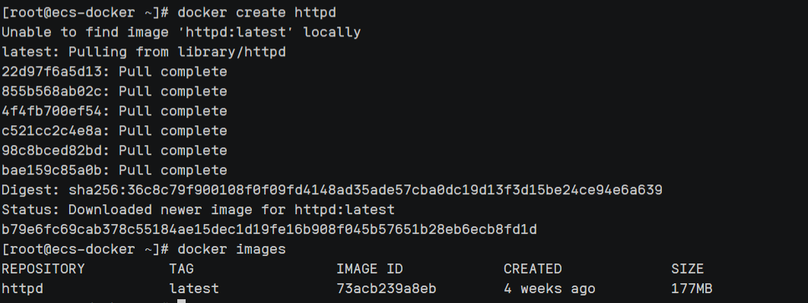

查看容器信息，docker ps命令表示列出所有在运行的容器信息；docker ps -a 命令显示所有的容器，包括未运行的。
可以查询到容器ID为b79e6fc69cab，容器名称为keen_sammet，容器状态为已创建Created。

根据显示的容器ID或容器名称启动容器。
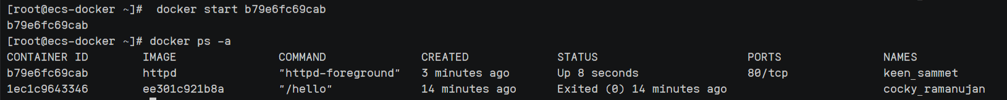
显示状态为up，且有了ports

停止容器运行
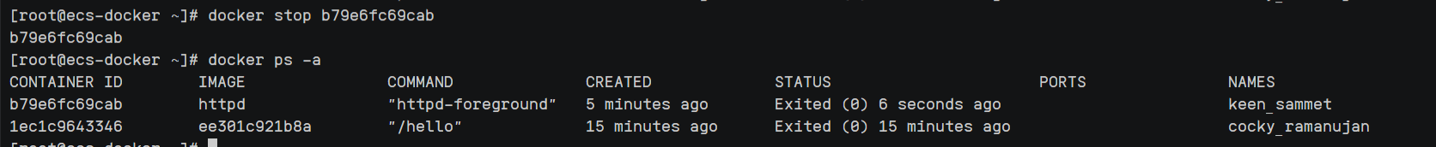

重启容器
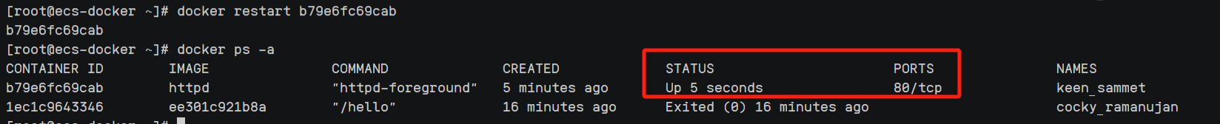

暂停容器
恢复暂停的容器

杀掉容器进程，强制停止容器

启动容器，给容器重新命名
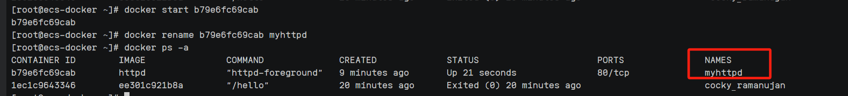

容器的运行
运行一个新容器，该容器基于ubuntu:14.04。若主机中没有对应镜像，将会从docker Hub中拉取最新镜像
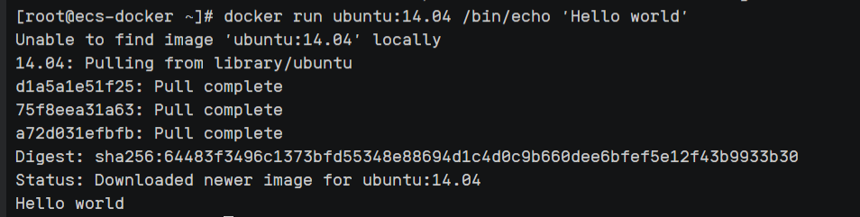

下面的命令则启动一个 bash 终端，允许用户进行交互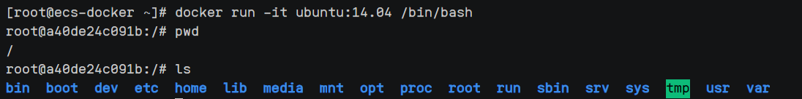
更多的时候，需要让 Docker 在后台运行而不是直接把执行命令的结果输出在当前宿主机下。此时，可以通过添加-d参数来实现。下面看下两者的区别：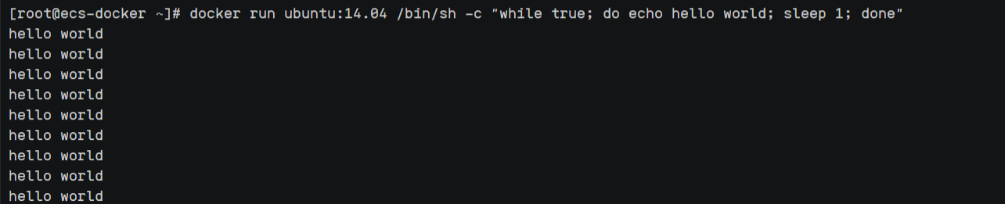
通过docker logs [container ID or NAMES]获取容器的输出信息。
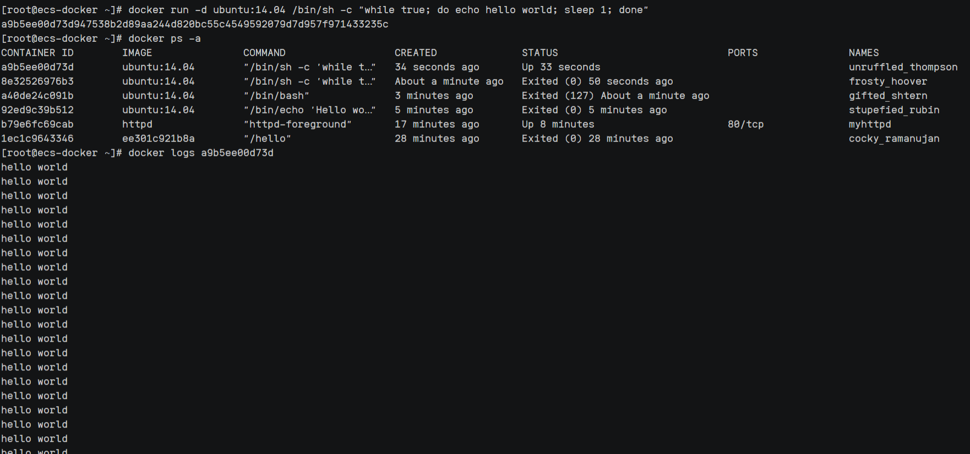

某些时候需要进入容器进行操作，可以使用docker attach命令或docker exec命令。
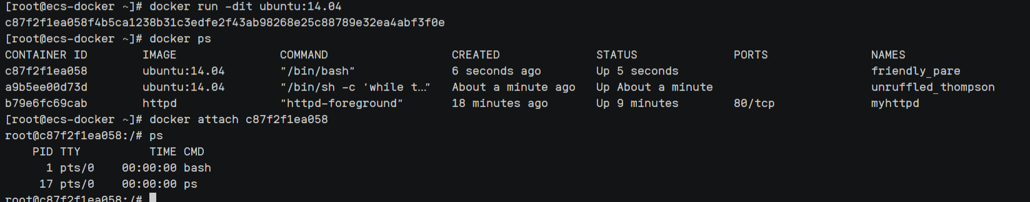

删除容器
使用docker rm 来删除一个处于终止状态的容器。若容器没有退出则无法删除，需要先停止容器。同镜像，添加-f强制删除
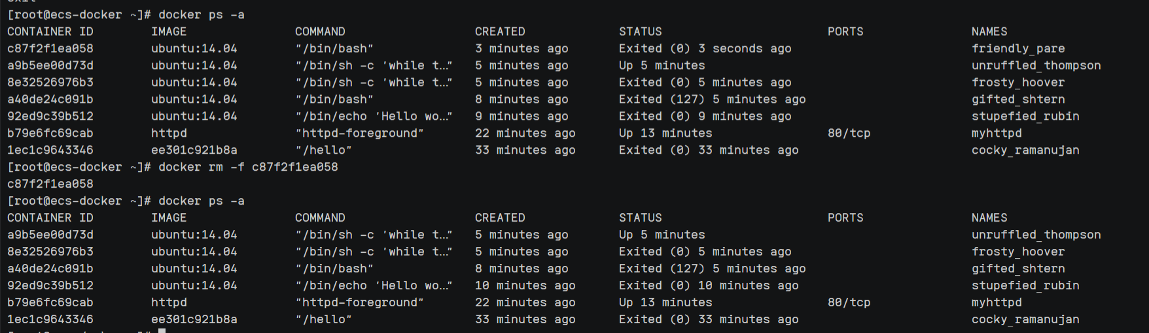

四．私有仓库的搭建
安装运行docker-registry
获取官方registry 镜像并运行容器。

先在本机查看已有的镜像。此实验以ubuntu:14.04为例。
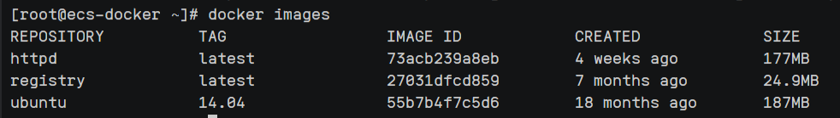

以ubuntu:14.04基础镜像为例，通过docker tag命令将基础镜像ubuntu:14.04镜像进行标记。
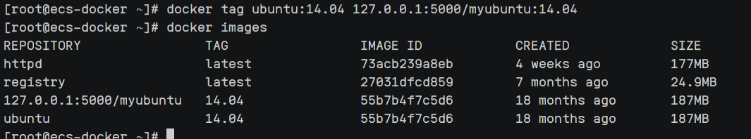

使用docker push 上传标记的镜像
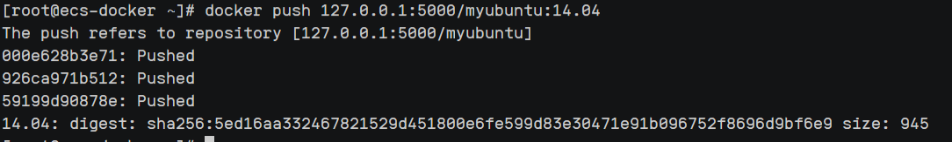

用curl查看仓库中的镜像

删除已有镜像，再尝试从私有仓库中下载这个镜像
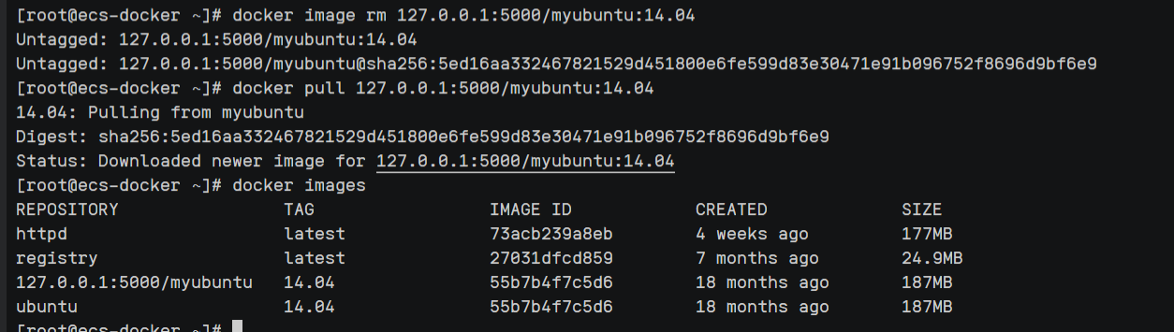

实验二 Dockerfile的基本操作

五．Dockerfile文件构建
下载基础镜像centos:7
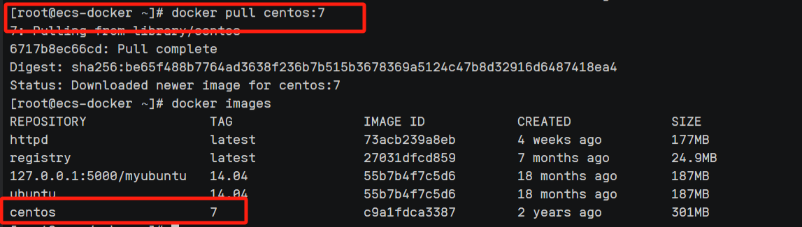
创建nginx_demo文件夹
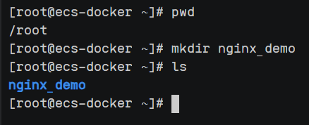
进入文件夹，下载nginx源码压缩包
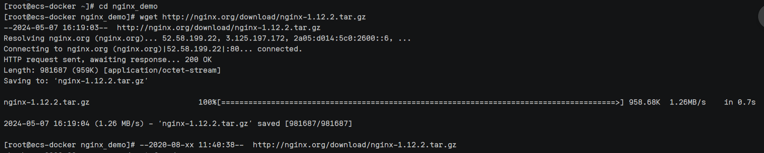
创建Dockerfile文件
输入i，编辑如下内容到Dockerfile中
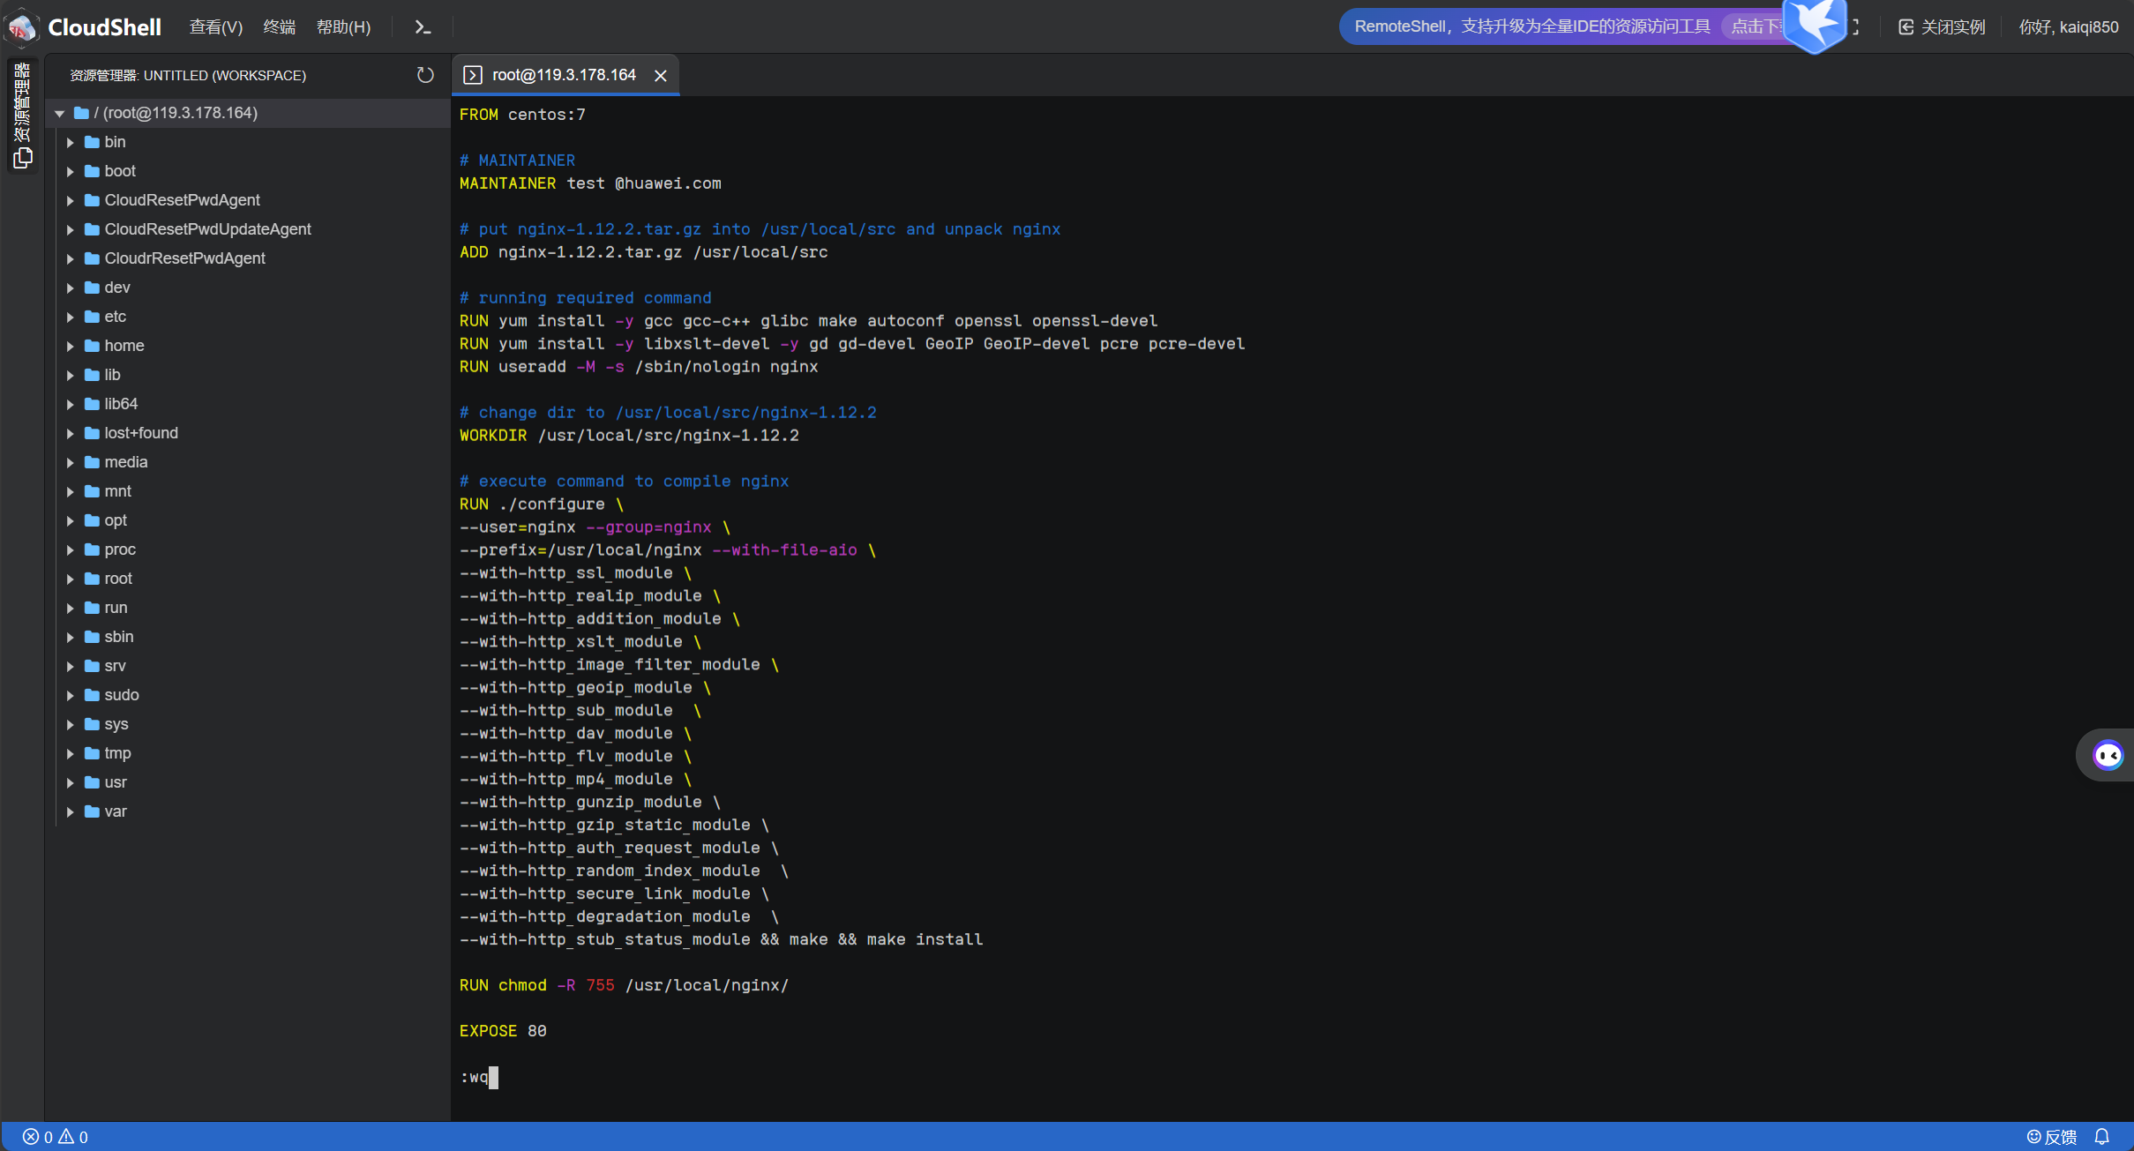
通过Dockerfile创建nginx镜像
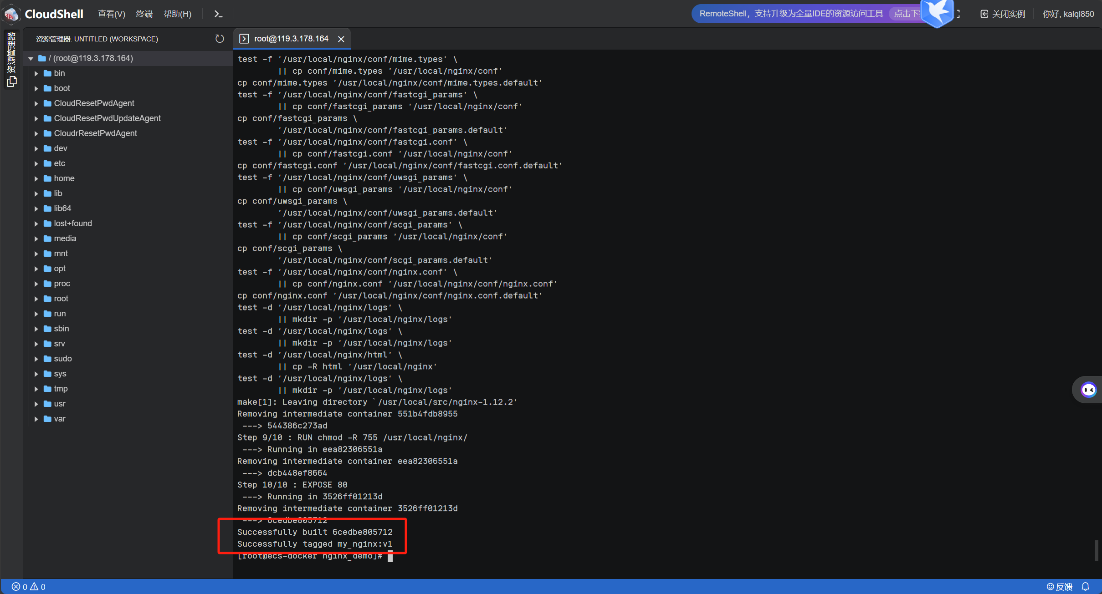

查看构建的镜像
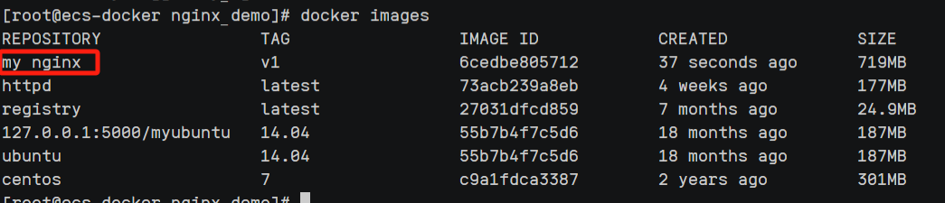

六. Nginx镜像验证
通过构建的镜像，运行一个容器，将端口进行映射。

打开浏览器，输入ecs-docker弹性IP地址，默认端口为80，进行验证，显示“Welcome to nginx!”，说明容器运行正常。
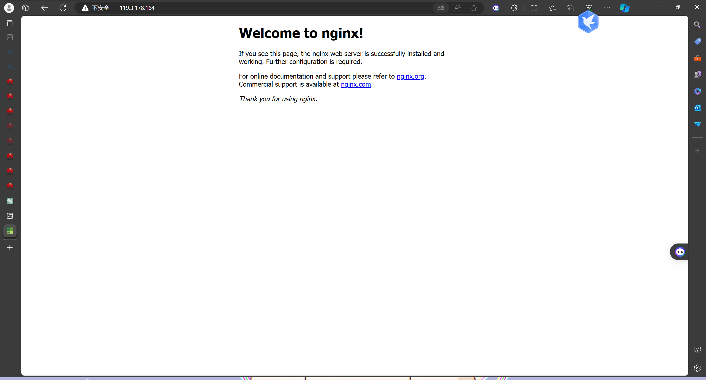

我们也可以基于以上Dockerfile文件依次添加其他的指令进行构建，比如我们可以添加CMD命令，设置nginx非daemon守护进程，这样容器启动时不会自动退出。

创建Dockerfile文件,输入i进入编辑模式，在原有Dockerfile基础上，增加如下内容到Dockerfile最后一行。
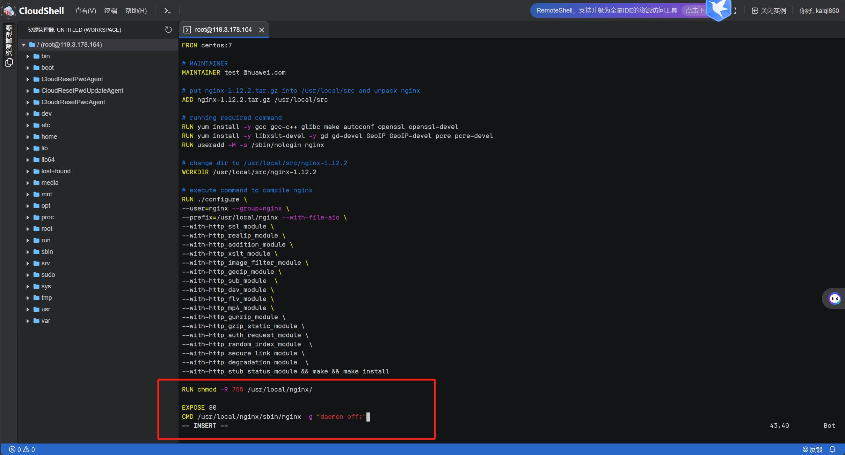

通过Dockerfile创建新的nginx镜像
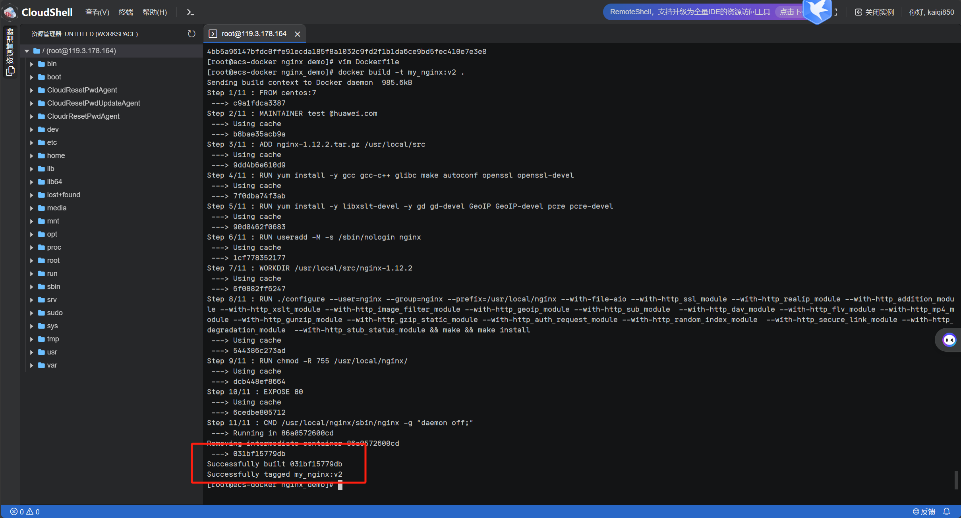

通过构建的镜像，运行一个容器，将端口进行映射，将容器的80端口映射到主机的81端口。
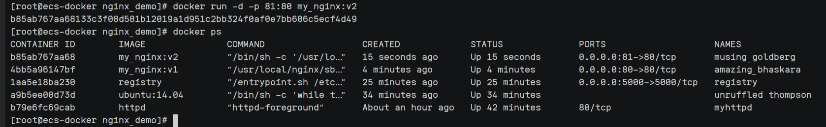

打开浏览器进行验证，打开浏览器，输入弹性IP地址，端口为81，进行验证，显示“Welcome to nginx!”，说明容器运行正常。
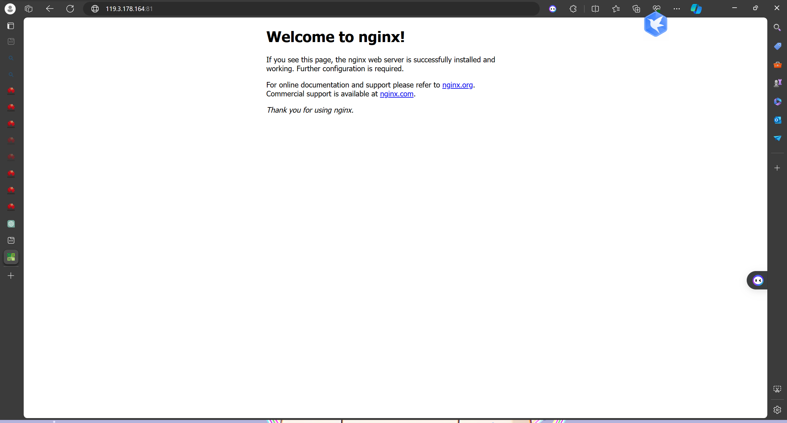

释放资源
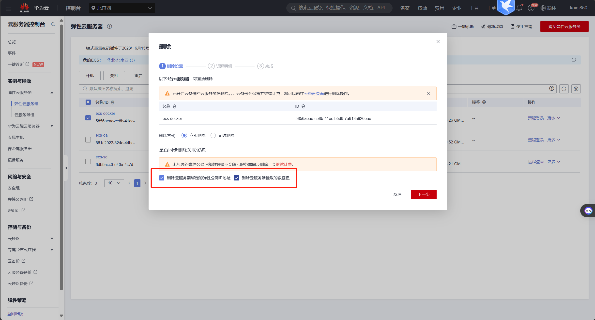

实验三 鲲鹏平台OA系统容器化部署

七．通过Dockerfile构建OA系统镜像
步骤 1 使用《鲲鹏云上应用高可用部署》实验中所创建的OA应用服务器，如ecs-oa或ecs-oa-kunpeng。远程登录ECS，检查内核版本。
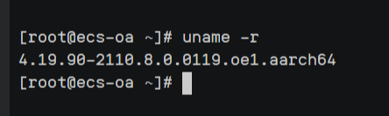
若安装过docker，需要先删掉，之后再安装依赖
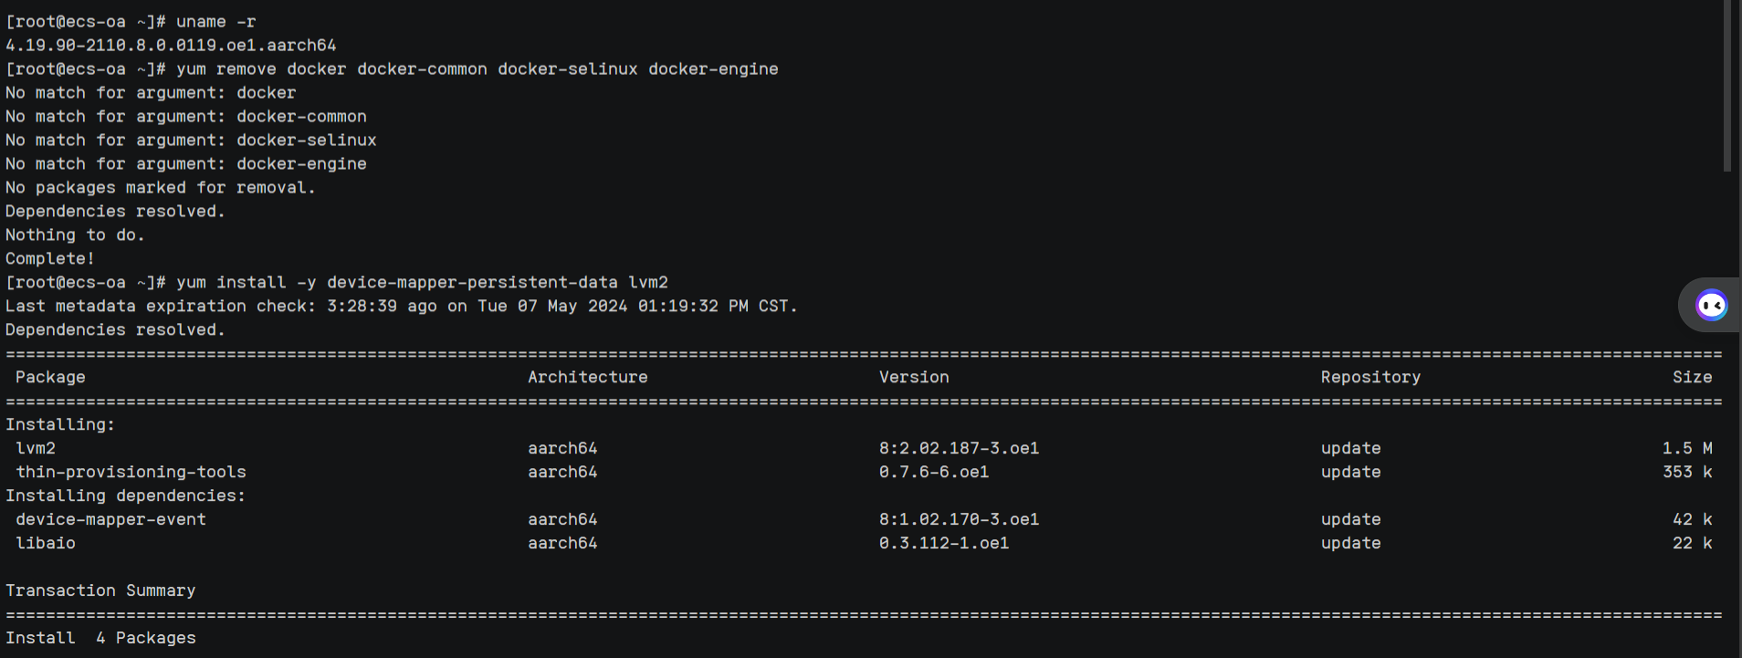

启动Docker 后台服务，并测试运行hello-world
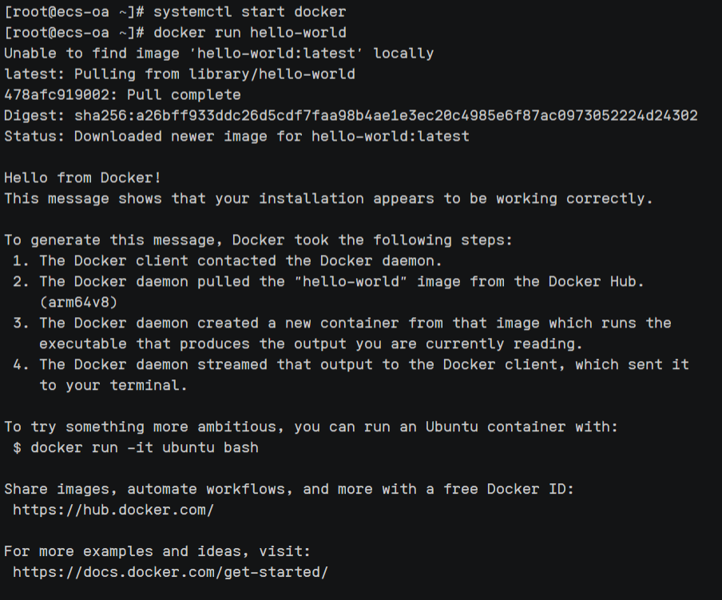

进入目录，创建Dockerfile，按"i"进入编辑模式，输入如下内容到Dockerfile中。完成后点击“Esc”键，然后输入“:wq”后按回车键，保存退出文档
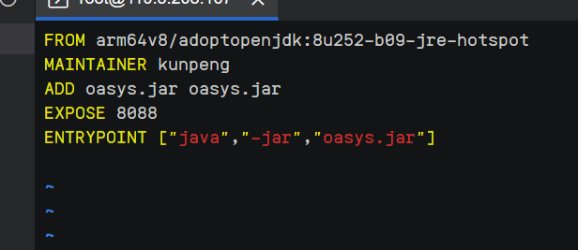

配置镜像加速器，通过以下操作修改daemon配置文“/etc/docker/daemon.json”来使用加速器。
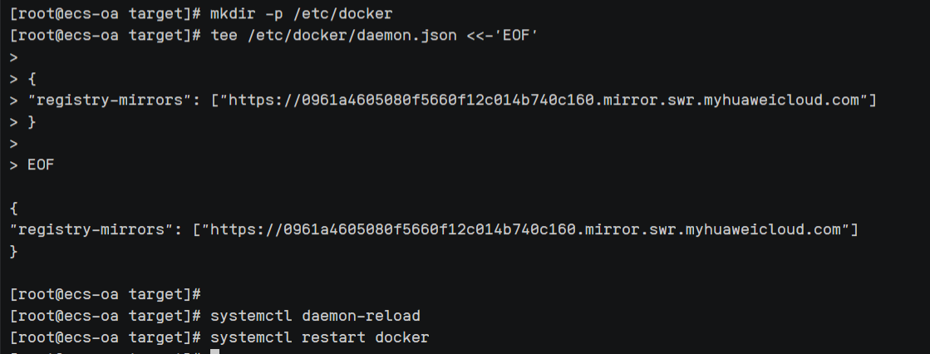

通过Dockerfile创建OA系统镜像，镜像名为“oa-kunpeng”，标签为1.0 。
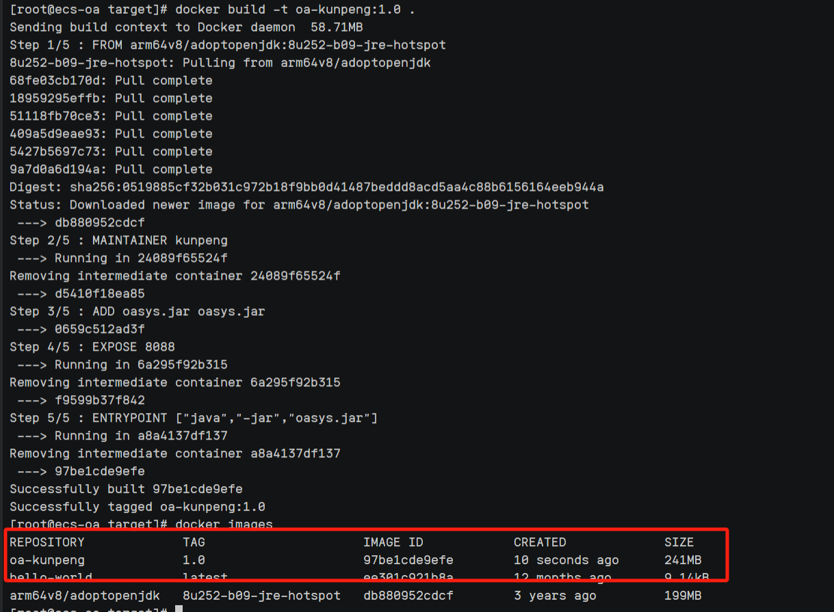

登录华为云官网，选择“产品 -> 基础服务 -> 容器服务 -> 容器镜像服务 SWR”，然后点击立即使用。
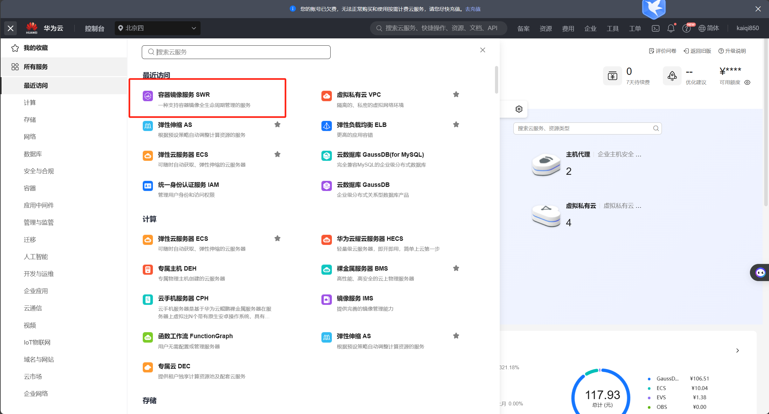
进入容器镜像服务页面，点击“我的镜像 -> 客户端上传”。
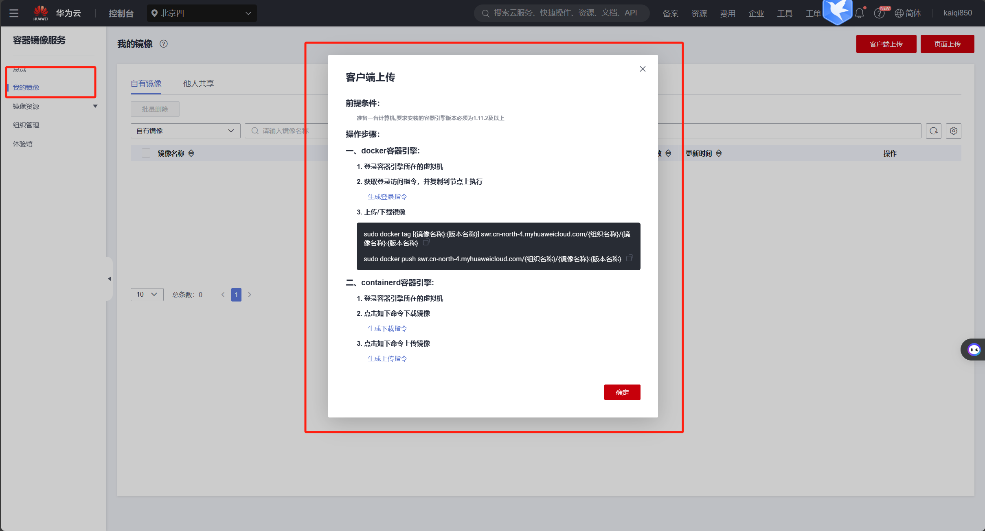
将docker login指令复制到ECS下的docker环境中。显示login Succeeded，说明登录成功。
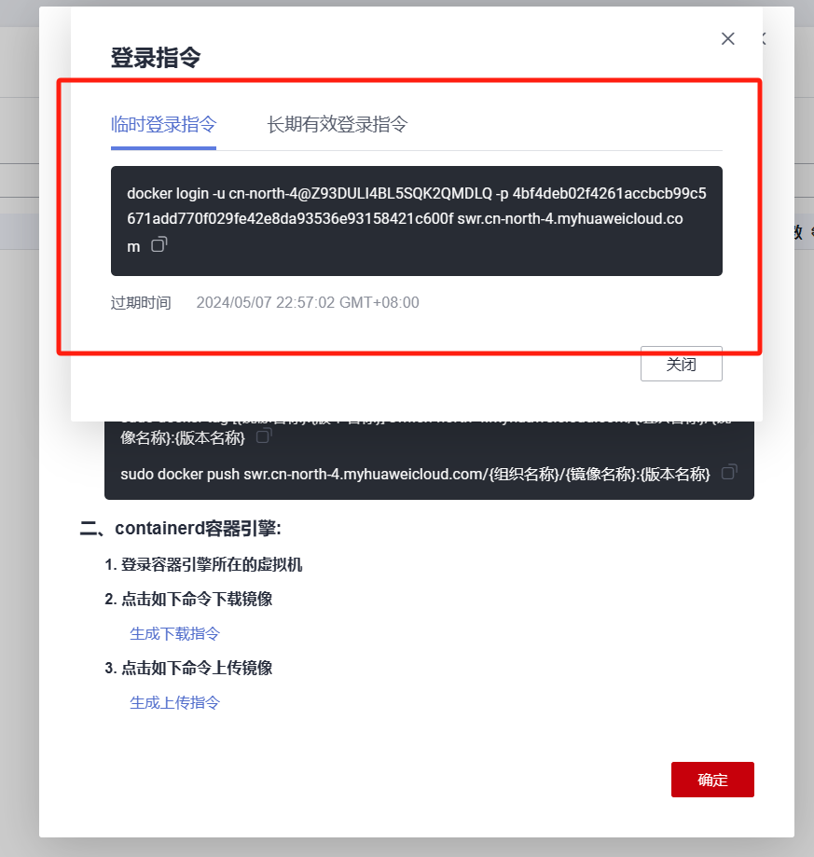
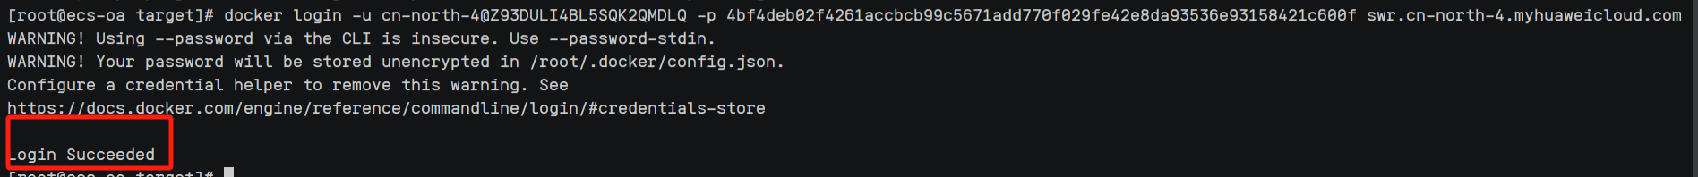

对要上传的镜像进行命名打标签，其中镜像名称和版本名称为之前设置的oa-kunpeng:1.0，组织名称为第3步所创建的。

将打完标签的镜像上传
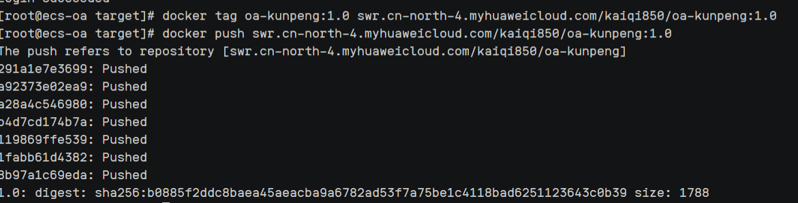

返回容器镜像服务页面，点击“我的镜像”，可以看到镜像已经上传成功。
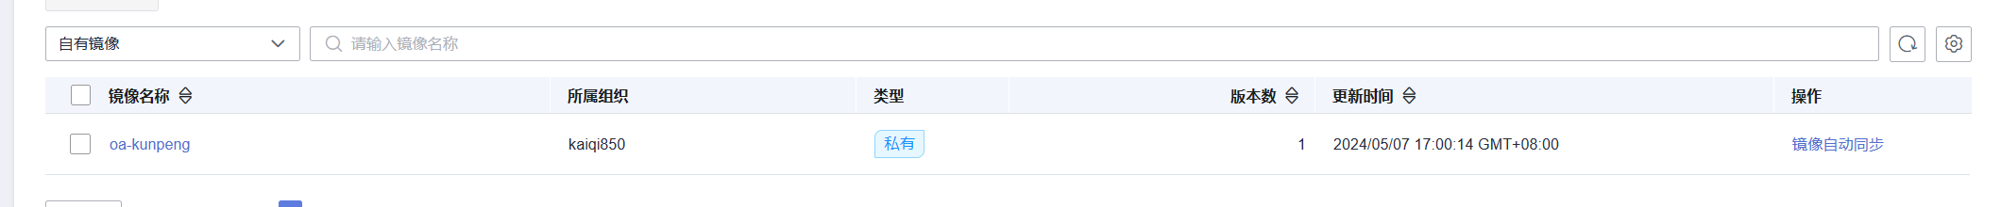

八．CCE鲲鹏集群创建
创建CCE集群
分别点击“产品 -> 基础服务 -> 云容器引擎CCE”,并按照以下参数设置CCE集群服务选项信息。
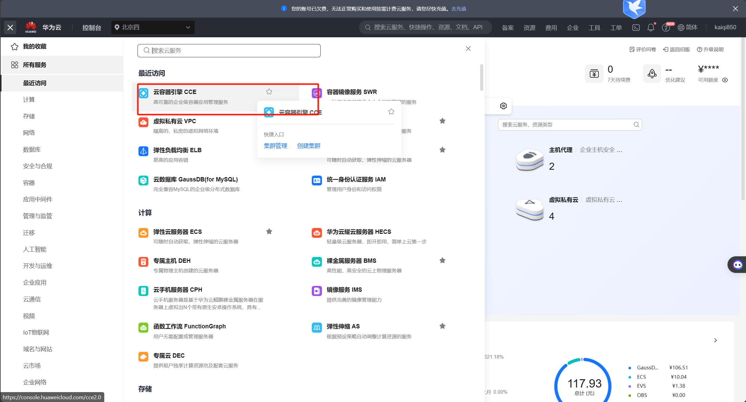
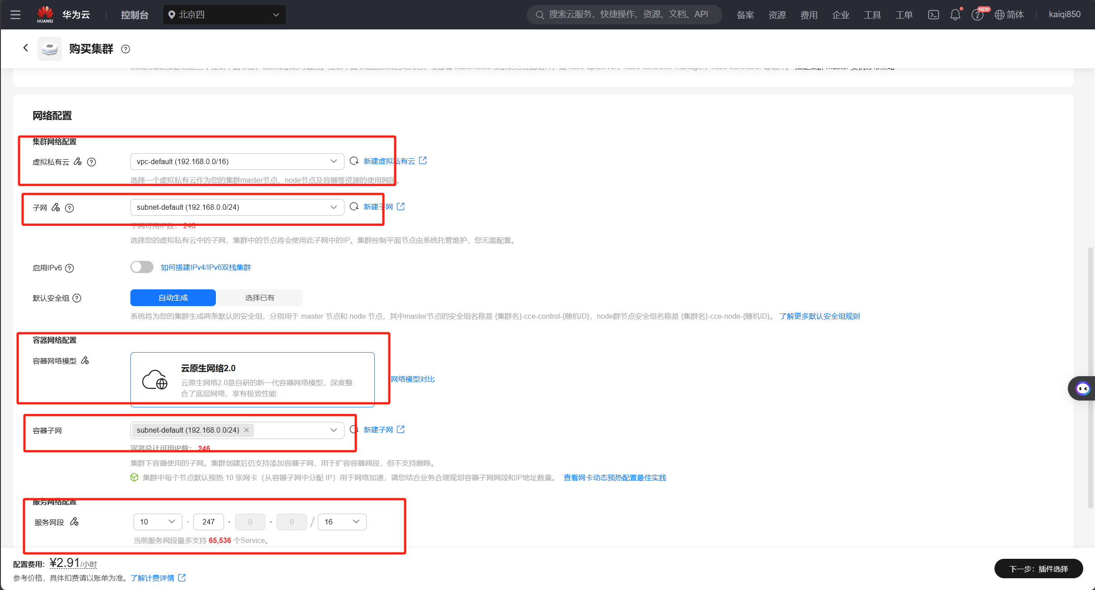
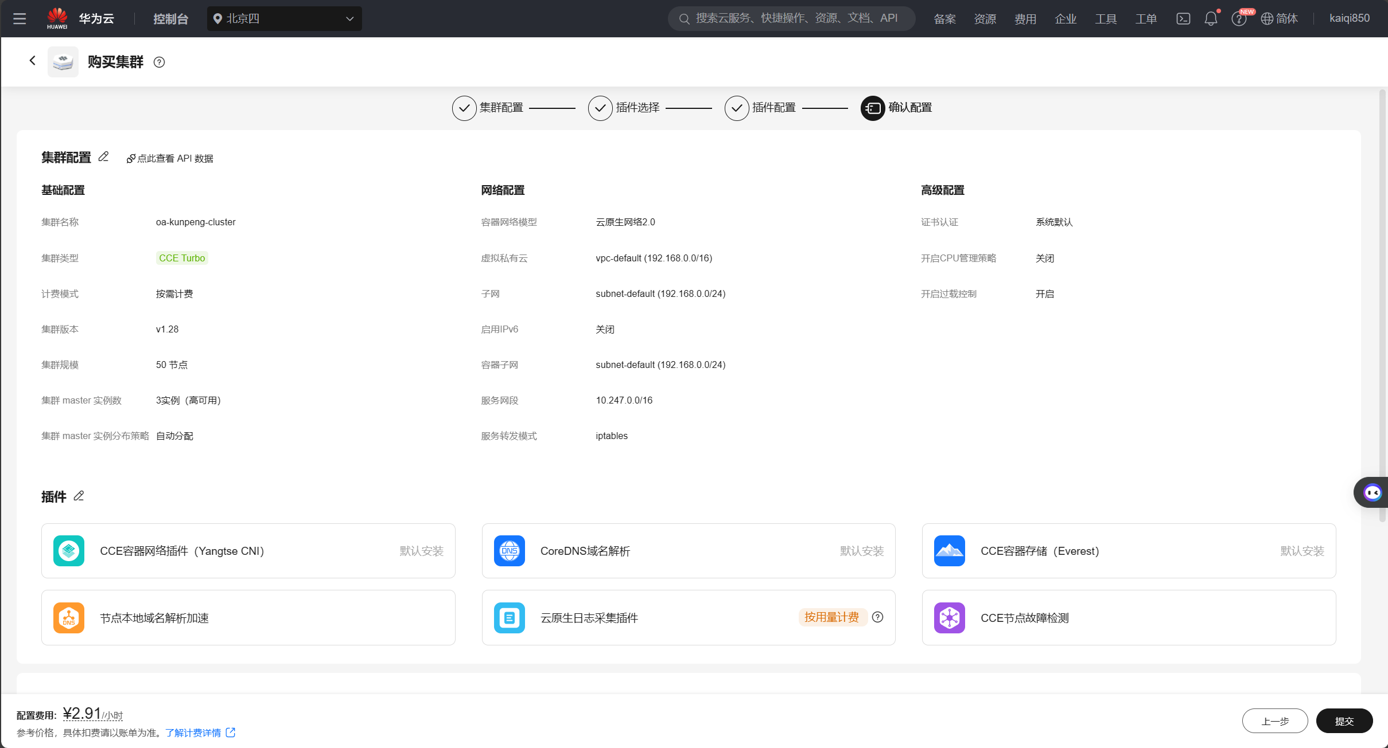

九．CCE部署OA系统
返回云容器引擎页面，分别单击“工作负载 -> 有状态负载（StatefulSet） -> 创建有状态工作负载”。
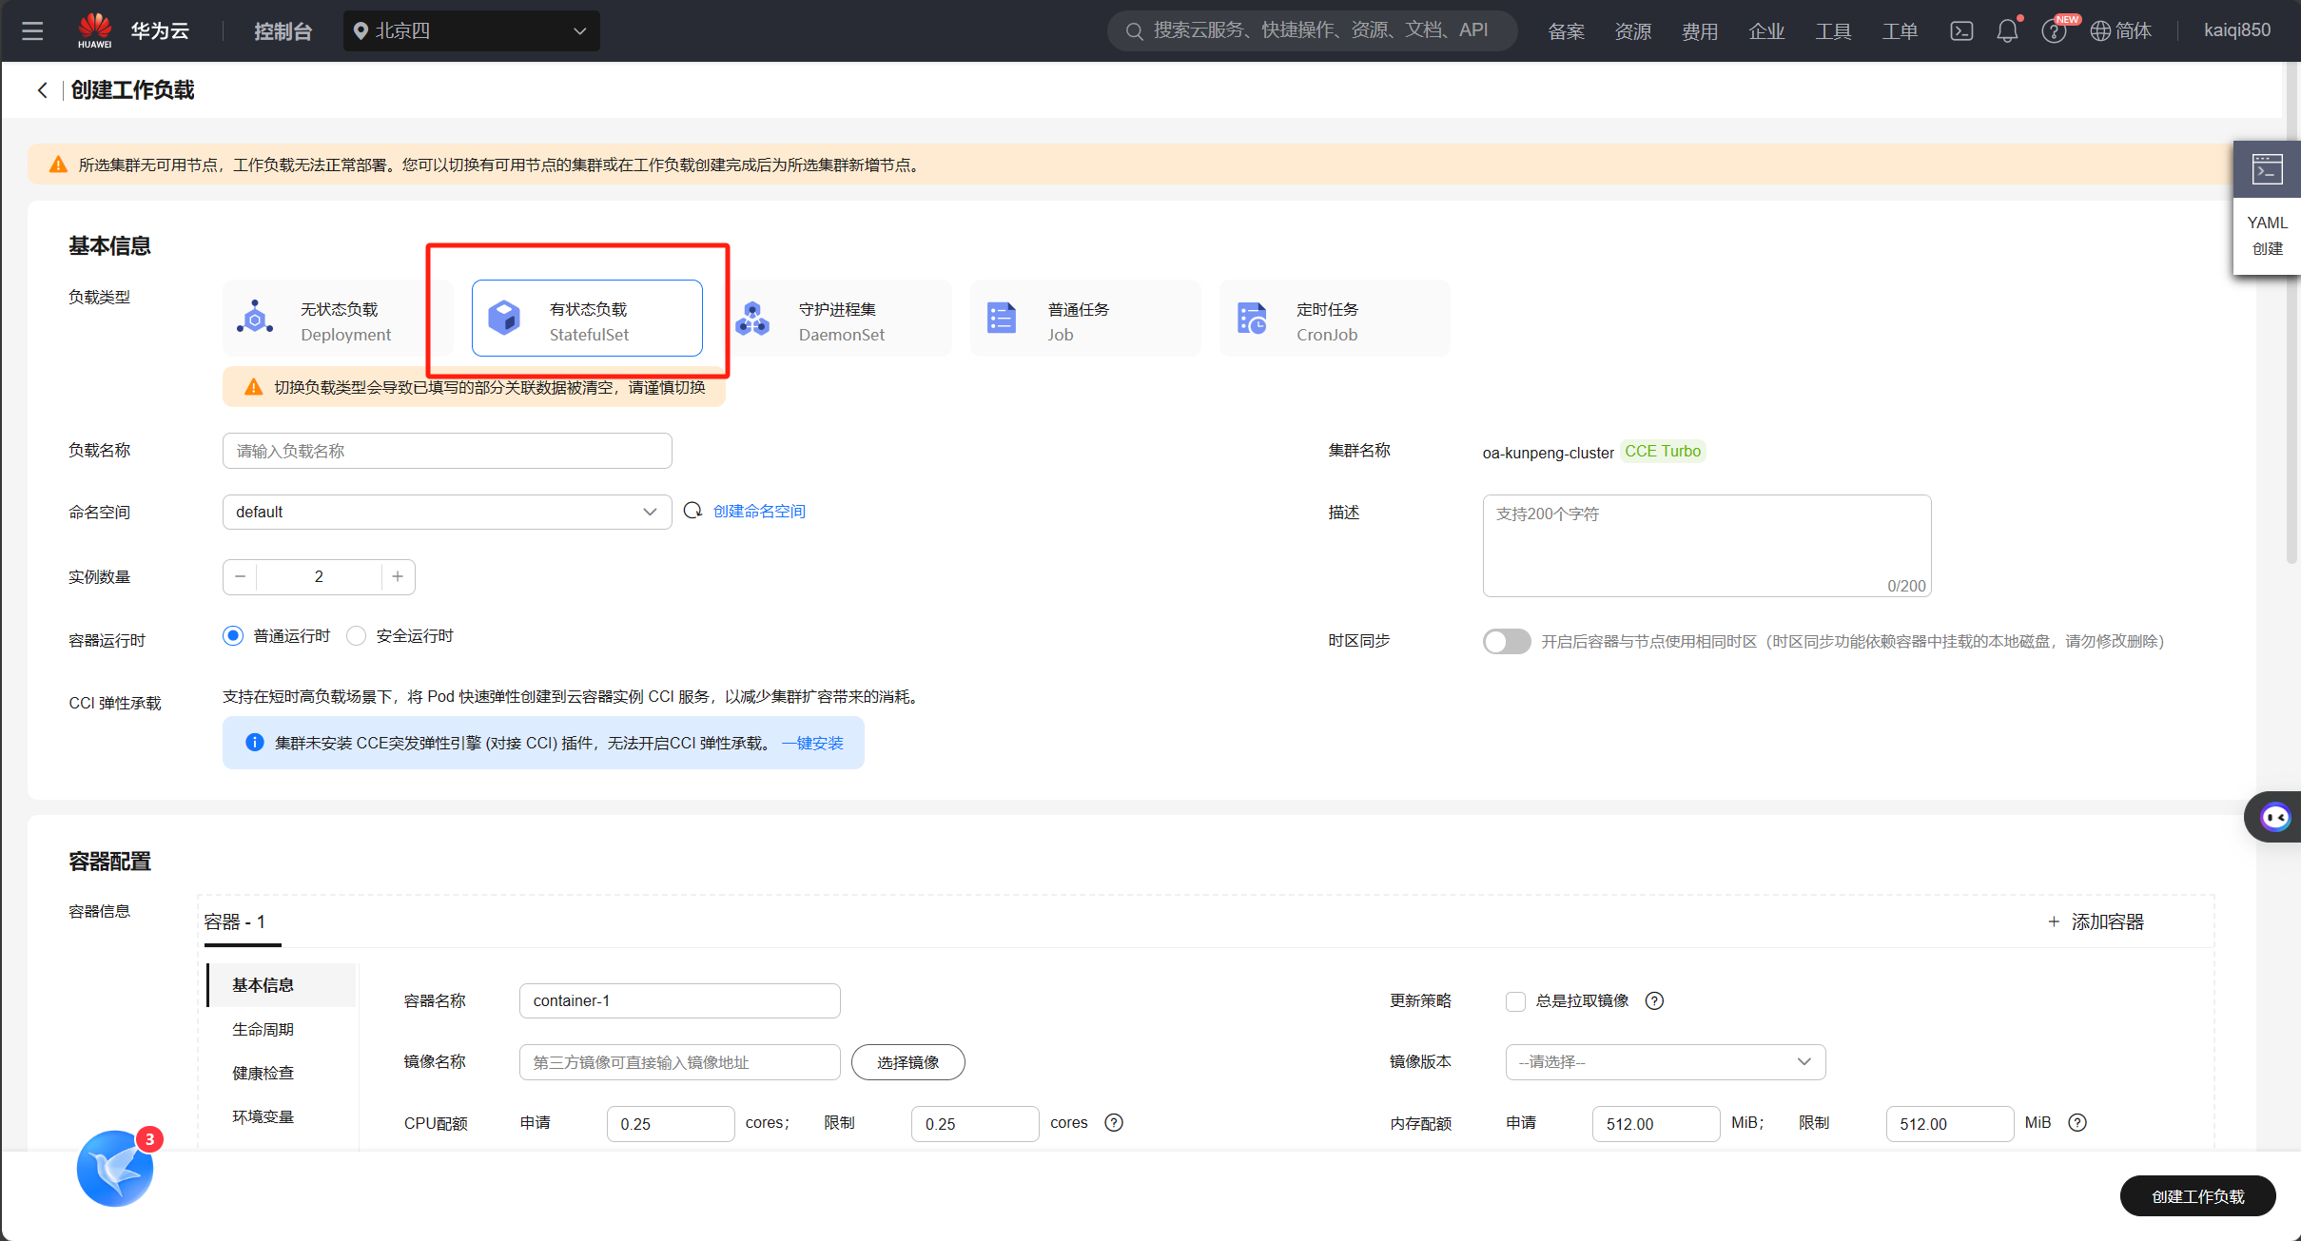

按照以下参数配置设置工作负载基本信息
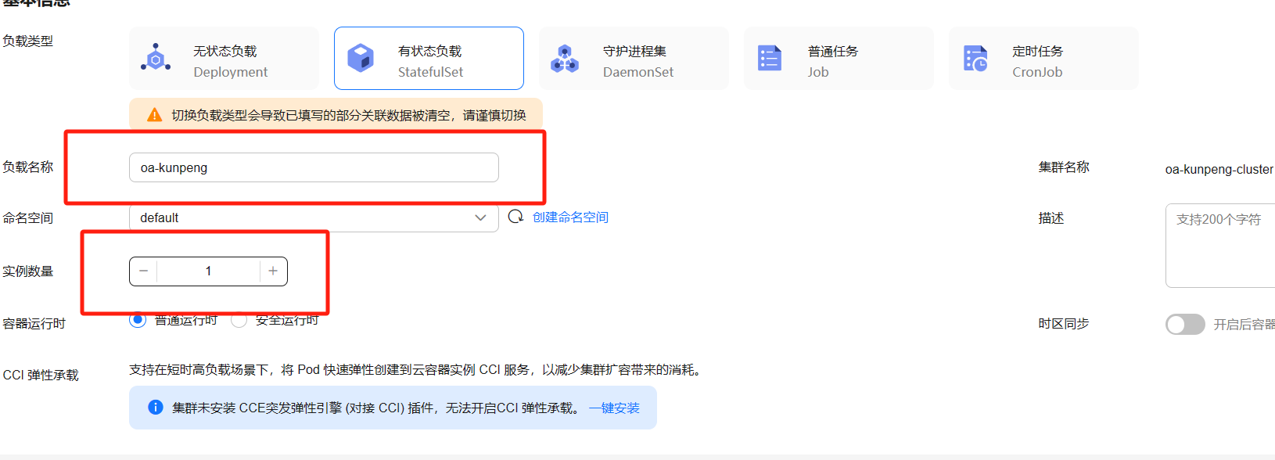
选择“添加容器”，点击“我的镜像”，然后选择之前上传至的“oa-kunpeng”镜像
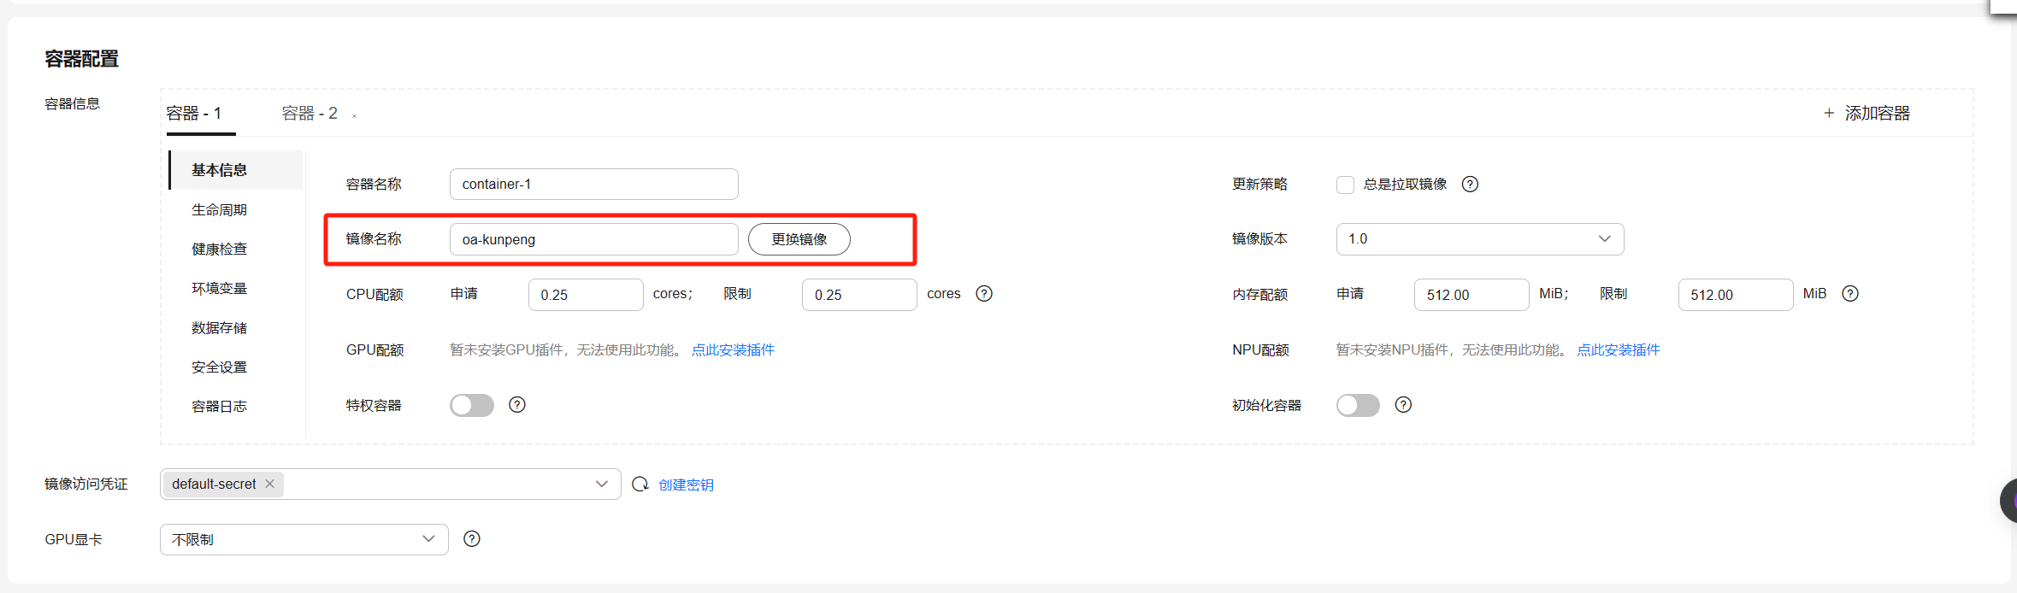
设置容器端口名称为：port , 端口为：8088
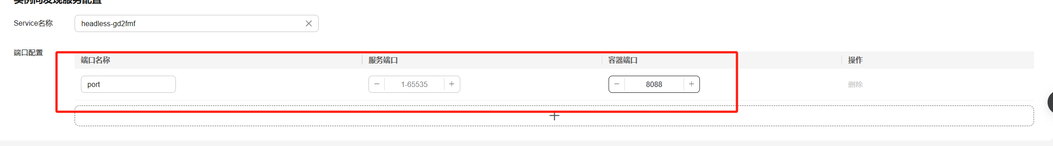

点击“添加服务”，选择如下参数
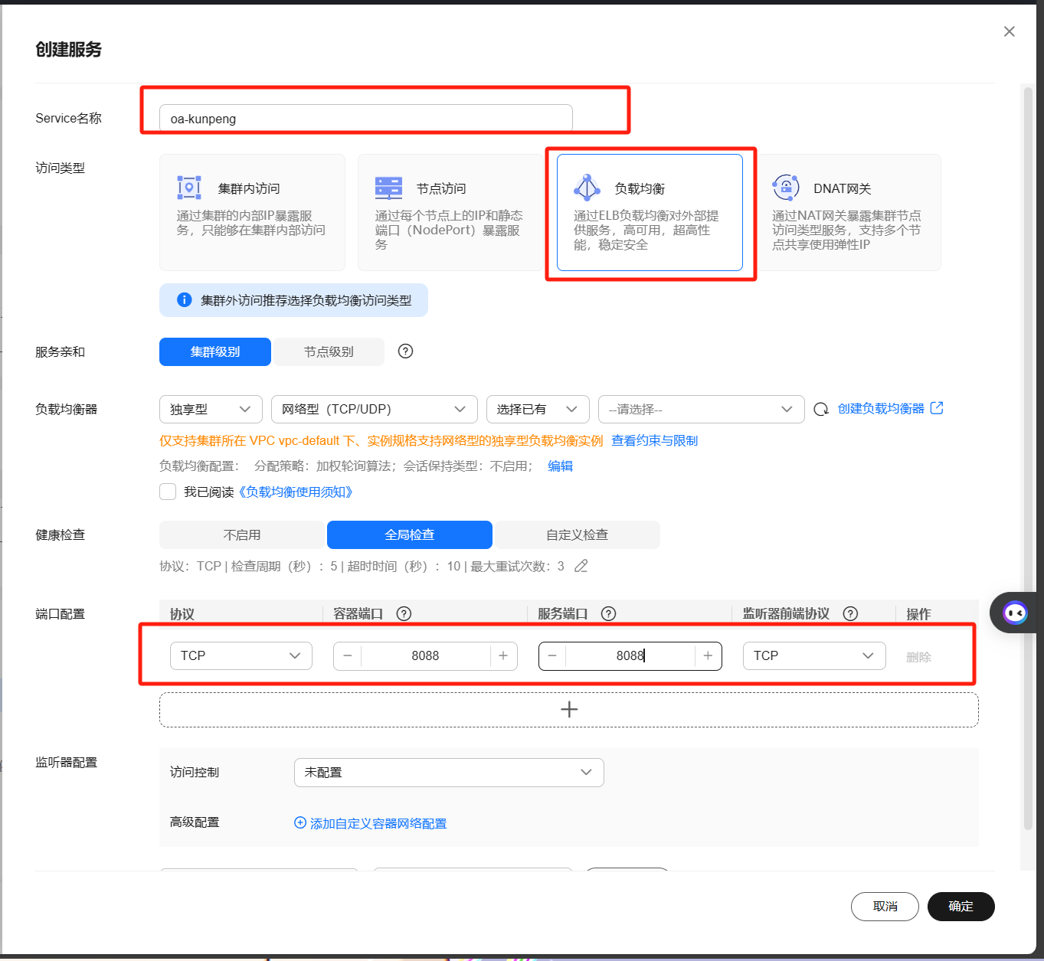

待“oa-kunpeng”实例执行状态为安装成功后，单击“访问方式”，复制访问地址中的弹性公网IP。通过弹性公网IP加8088端口访问OA系统登录页，使用用户名“soli”和密码“123456”登录进入OA系统主界面

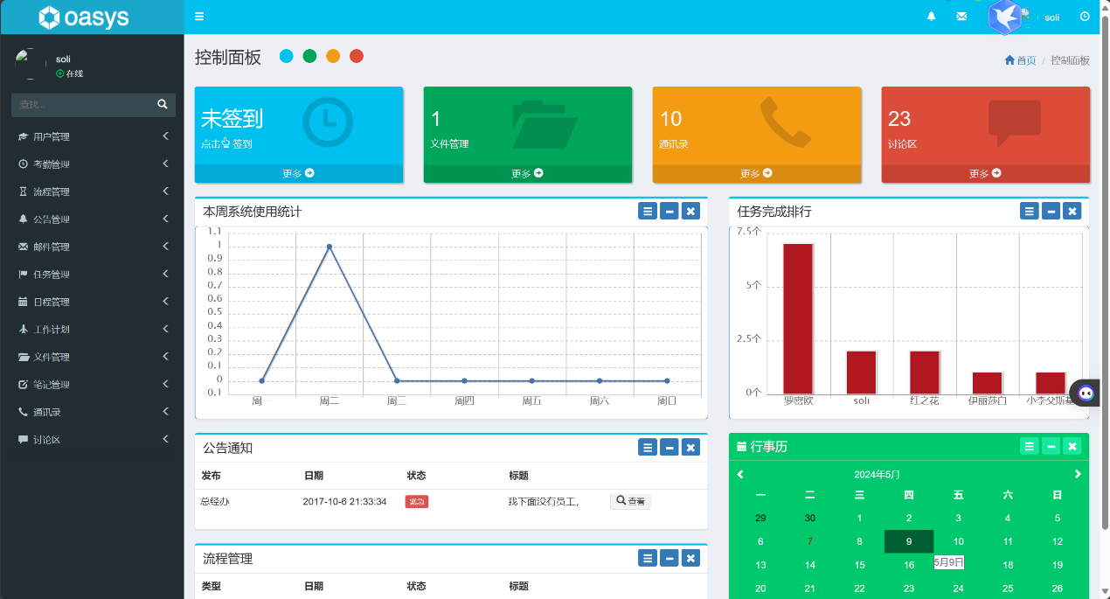

十．释放资源
删除云数据库GaussDB
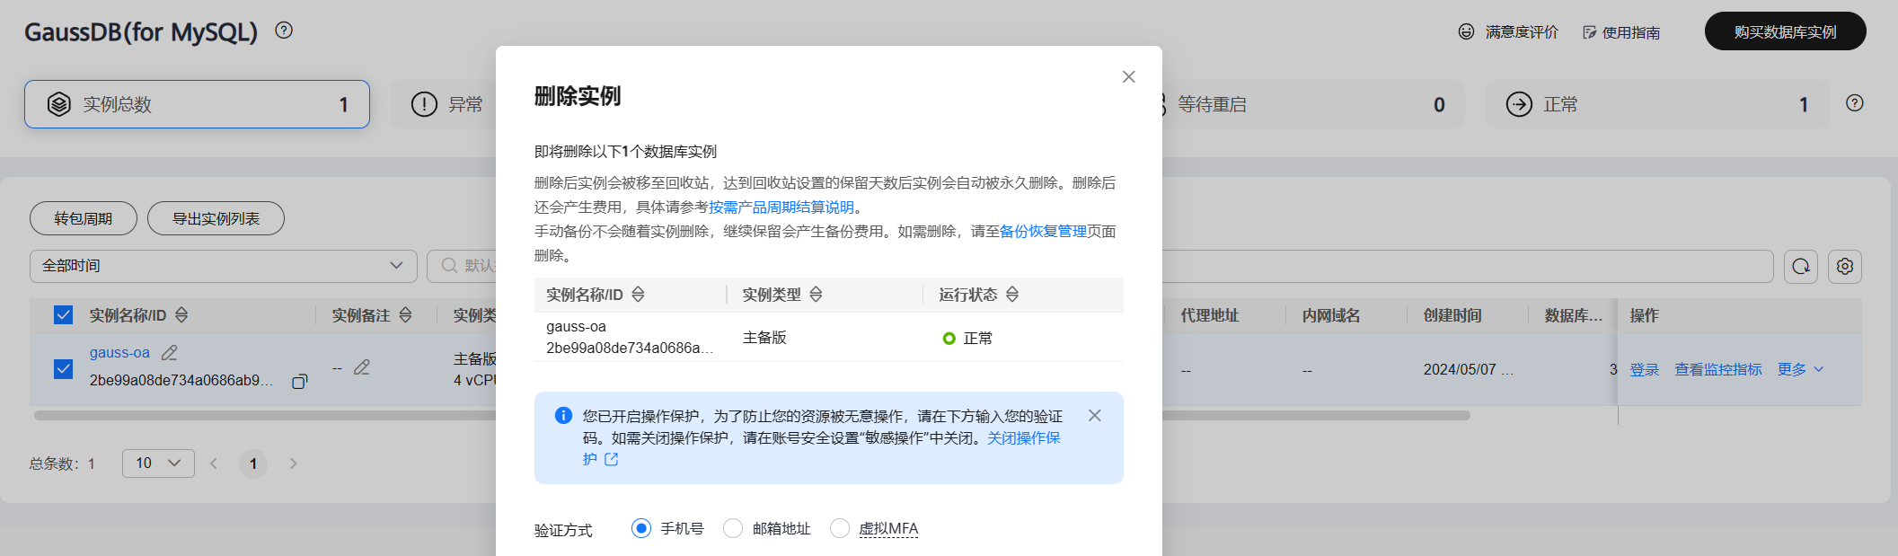
删除CCE鲲鹏集群
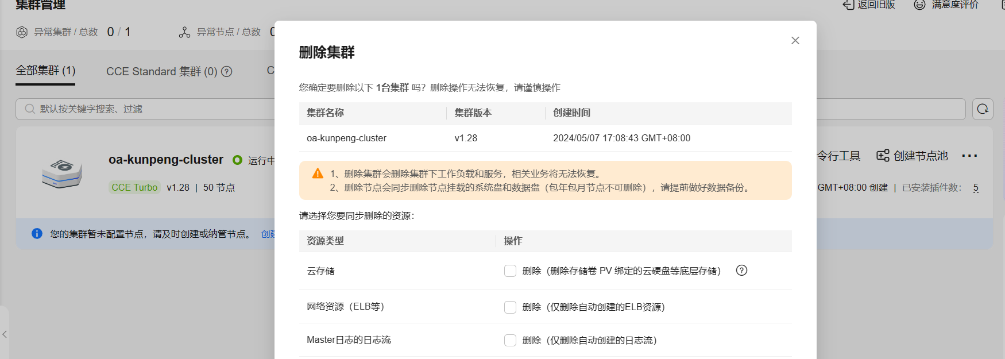
删除ECS弹性云服务器
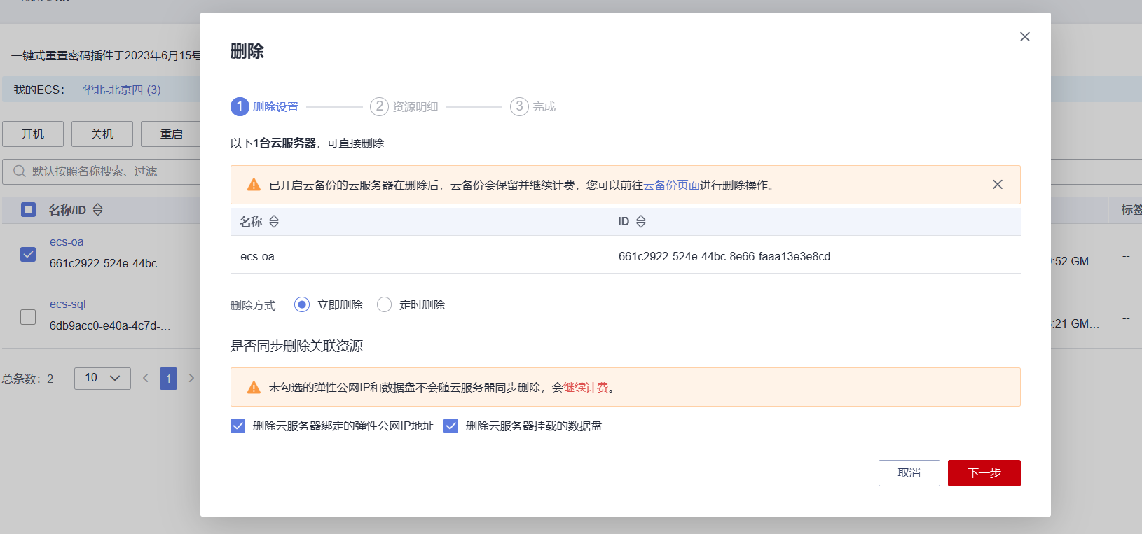
删除IMS镜像
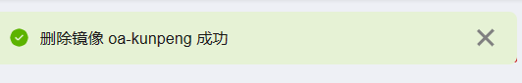

五、实验数据（现象）处理分析

问题与解决：
Q1：已经成功将容器与主机的端口进行映射，但仍无法访问对应页面
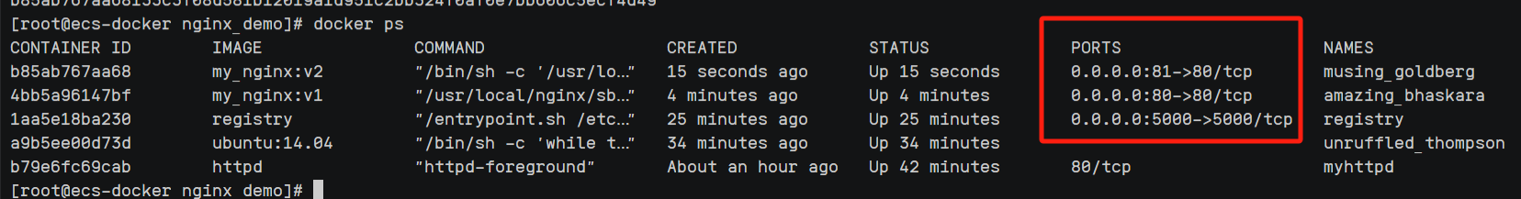
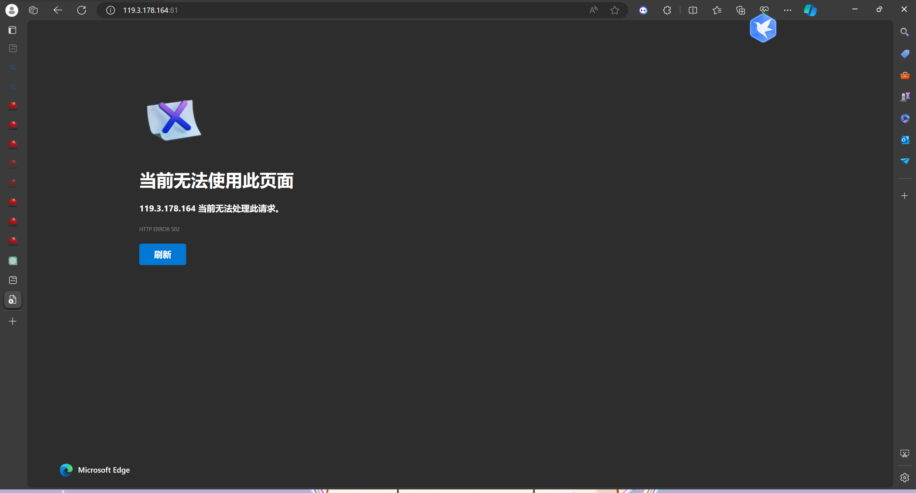
S1：检查发现挂载了代理，导致本机的网络环境发生了变化，后重新设置了网络代理，恢复正常
六、实验结论
通过本次实验，成功掌握了Docker的核心操作流程，包括在华为云ECS实例上安装配置Docker、镜像的拉取与管理（如nginx、ubuntu:14.04）、容器的生命周期控制（启停、进入、删除）以及私有镜像仓库的搭建与验证。实验过程中，通过docker run命令验证了hello-world镜像的运行，并通过本地docker-registry实现了镜像的推送（docker push）与拉取（docker pull），验证了私有仓库的可用性。此外，安全组配置与端口放通（如5000端口）的实践，加深了对云网络环境管理的理解。
在Dockerfile构建实验中，通过编写自定义Dockerfile，从centos:7基础镜像编译安装Nginx 1.12.2，掌握了FROM、ADD、RUN、EXPOSE等指令的应用。通过多阶段构建优化镜像体积，并添加CMD指令确保容器以非守护进程模式运行，解决了容器自动退出的问题。实验验证了端口映射（-p 80:80）的有效性，成功通过浏览器访问Nginx默认页面，体现了从源码到服务的完整构建流程。此部分实验不仅提升了镜像定制能力，还强化了服务部署的规范性。
在OA系统容器化部署中，成功将Java应用打包为Docker镜像，并集成华为云SWR与CCE服务。通过Dockerfile定义JDK环境与JAR包依赖，利用SWR实现镜像托管，并在CCE中创建鲲鹏集群完成有状态工作负载的部署。最终通过弹性公网IP绑定，实现了OA系统的外部访问（http://<IP>:8088），验证了容器化应用的高可用性。实验全程强调资源管理，最终通过系统化的资源释放操作（删除ECS、CCE集群、SWR镜像等），避免了云资源浪费。此实验不仅巩固了容器化技术，还深化了对云原生架构与企业级运维流程的理解。

七、教师批阅意见：

成绩评定：

教师签字：
年 月 日
八、备注：

